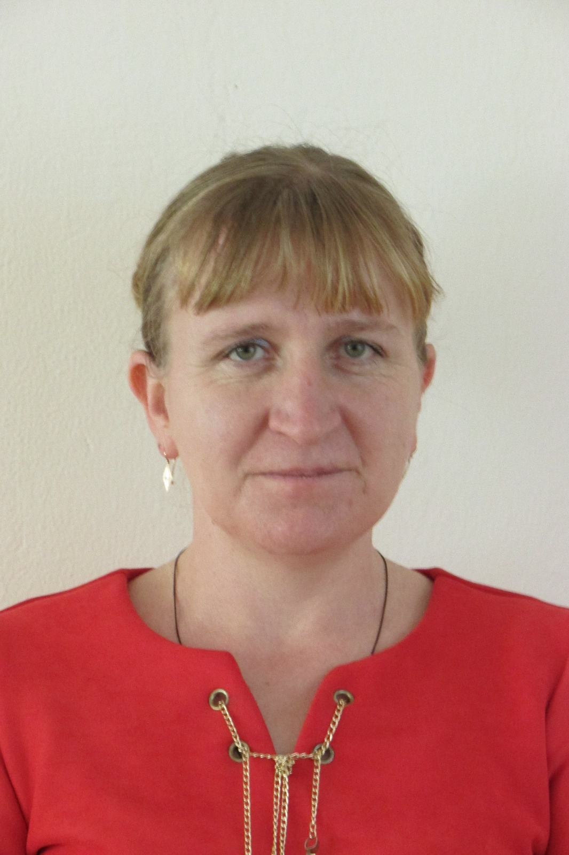

ВОСПИТАТЕЛЬ
муниципального бюджетного дошкольного образовательного учреждения
«Детский сад № 19»
Предгорного муниципального района
Ставропольского края
станица Боргустанская

СУЛИМЕНКО ОЛЬГА ВАСИЛЬЕВНА
Стаж педагогической работы в данной должности – 18 лет.
Образование – высшее.
В 2018 году присвоена I-ая квалификационная категория.
В настоящее время я работаю в группе компенсирующей направленности.

Образовательная деятельность с детьми строится в соответствии с ФГОС. Обладаю профессиональной компетентностью в педагогике и психологии дошкольников, которая влияет на результаты мониторинга образовательного процесса. Положительная динамика в освоении образовательной программы детьми составила 33%.
Наиболее эффективно организована работа по познавательному и речевому развитию. У детей сформирована связная речь, развиты лексико-грамматические категории и фонематическое восприятие, расширен кругозор, заметно улучшены зрительно-двигательная ориентация и мелкая моторика.
Большая роль в воспитании детей отводится родителям, поэтому регулярно провожу консультативную и просветительскую работу с родителями по насущным проблемам воспитания. Традиционным стало проведение в группе совместных с родителями «Литературных гостиных», «Семейных клубов», «Круглых столов».
В нынешнем учебном году я работаю над долгосрочным проектом «Сказки в гости к нам пришли».
Постоянно повышаю свое педагогическое мастерство, работаю над темой по самообразованию «Влияние устного народного творчества на речевое развитие старших дошкольников».
Образовательная деятельность отличается высокой результативностью. Награждена грамотами: «Почетной грамотой за активное участие в районном этапе профессионального конкурса «Воспитатель года Росси – 2013» и Благодарственным письмом главы муниципального образования ст. Боргустанской.
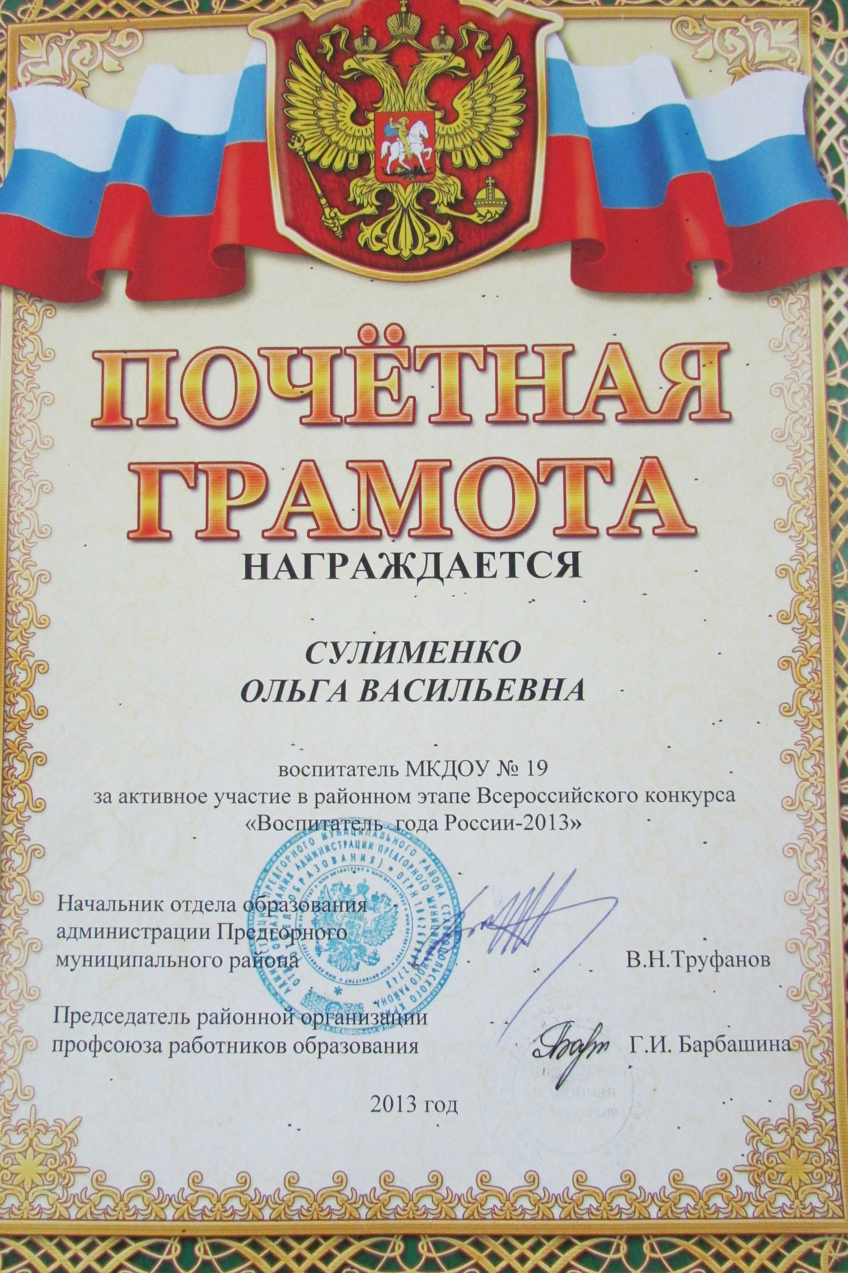
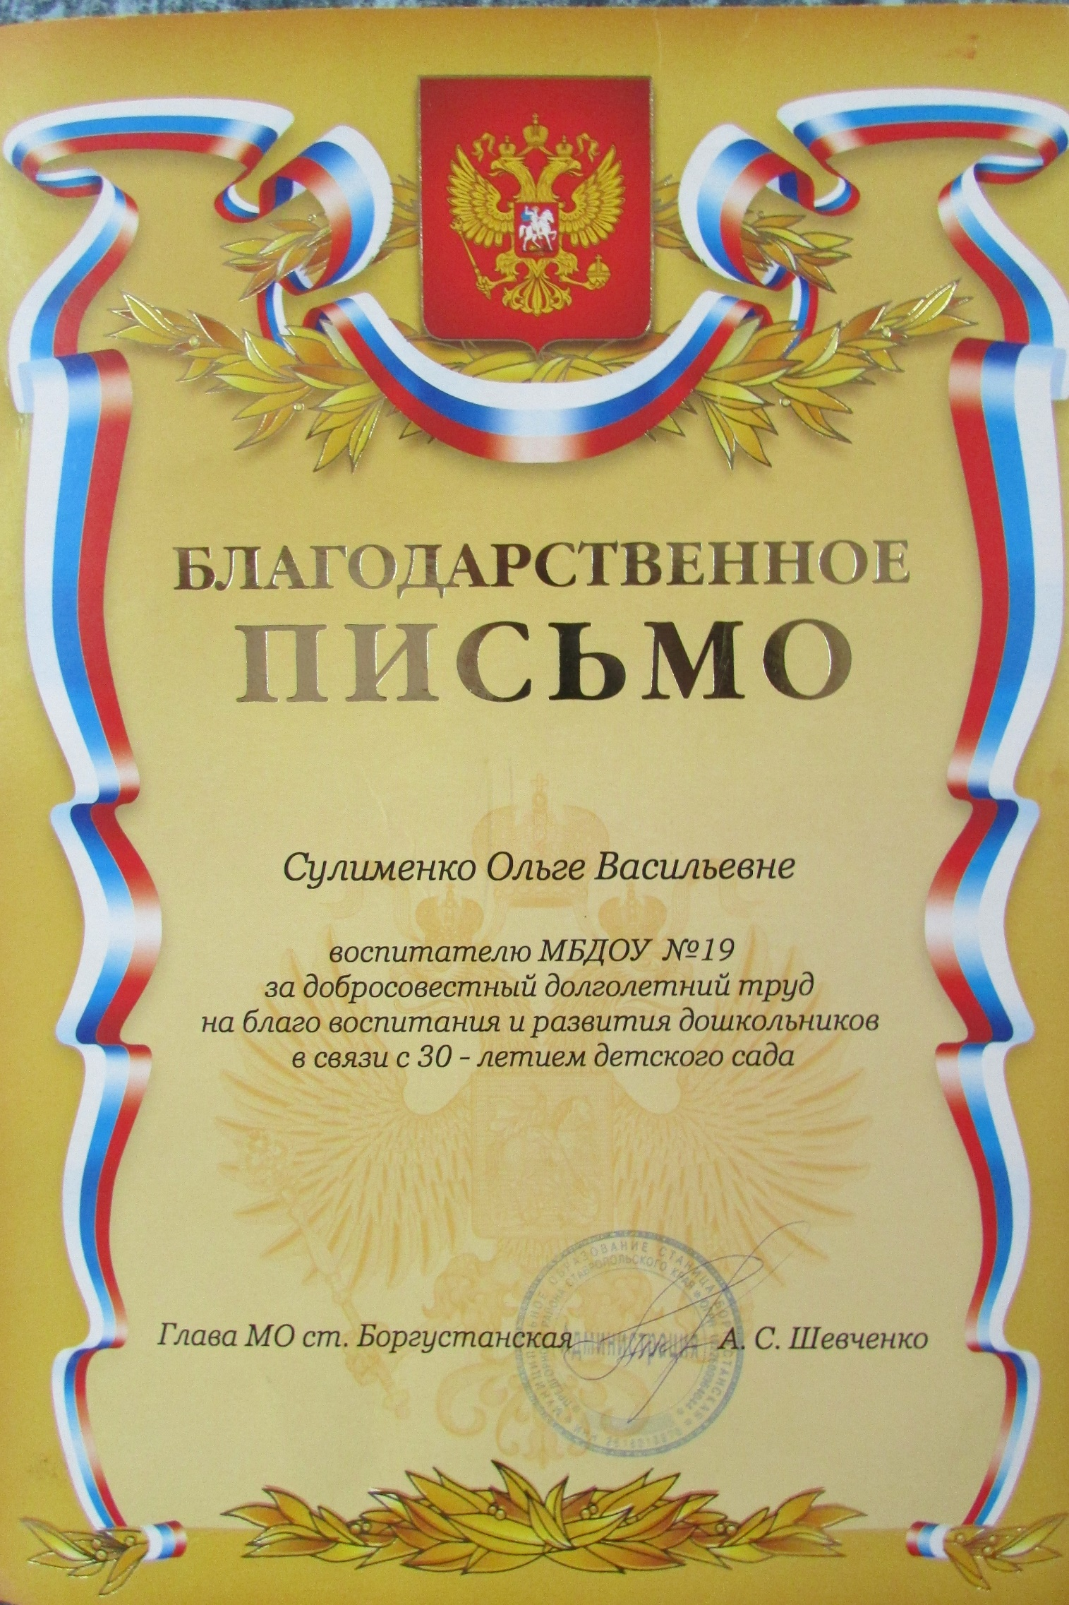
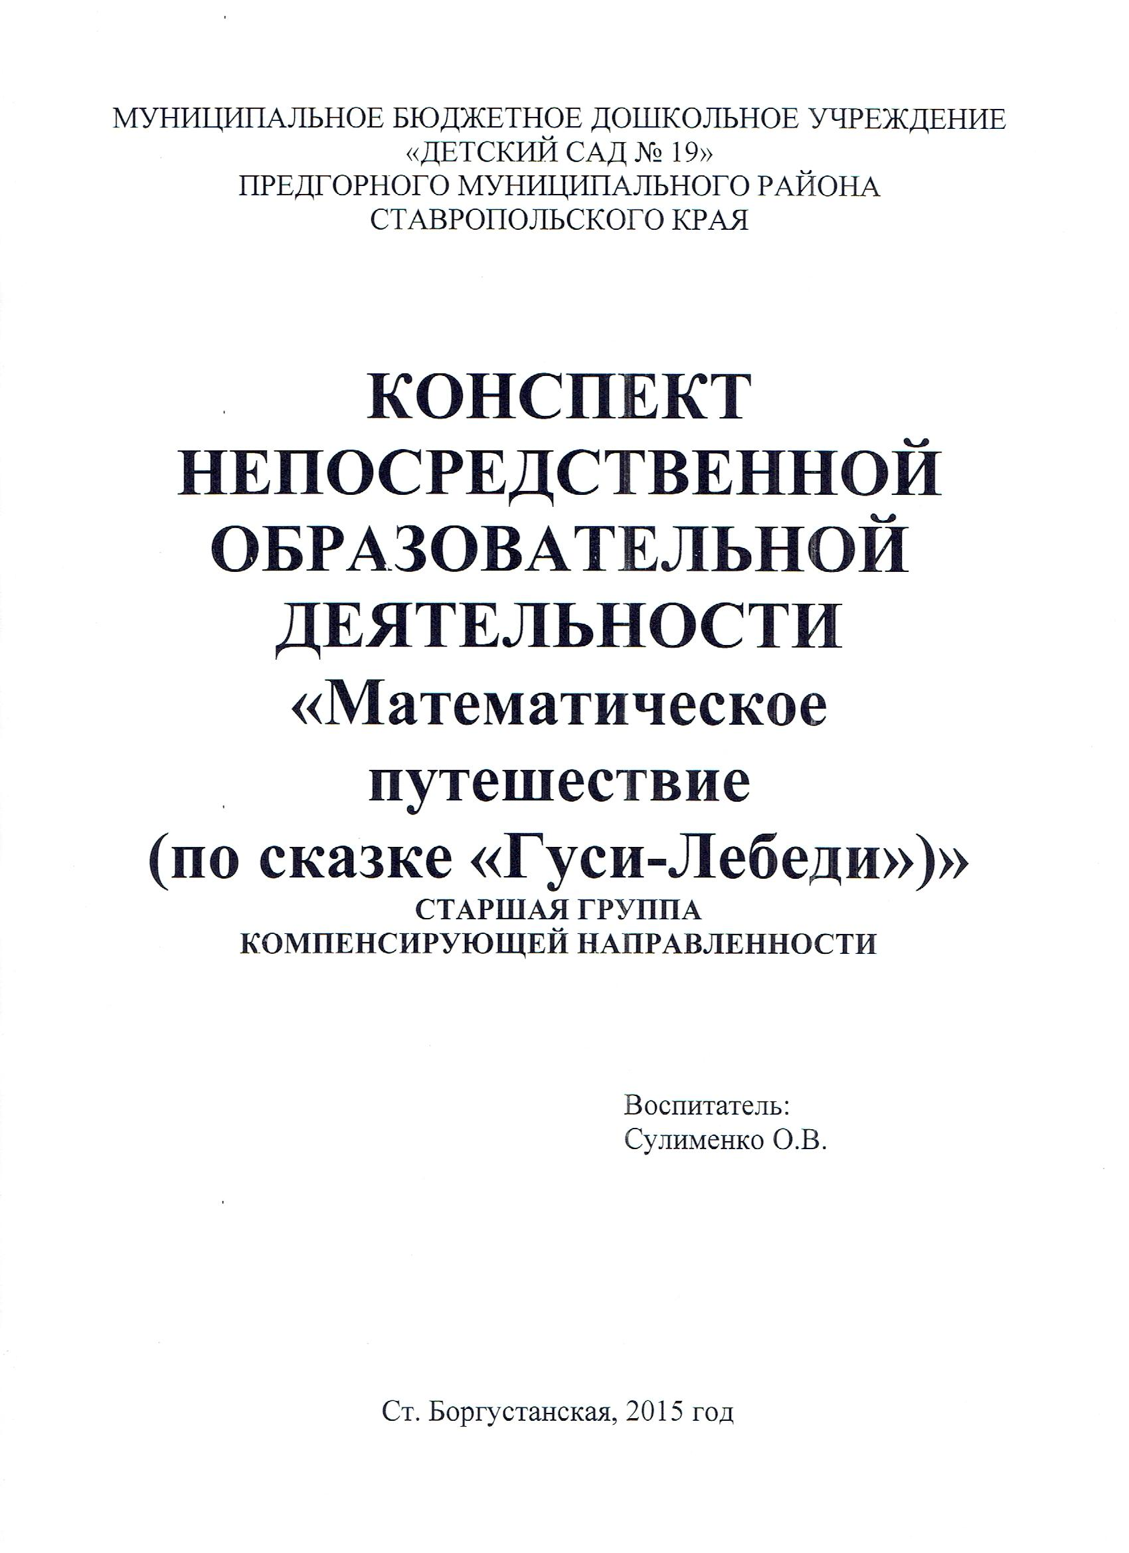

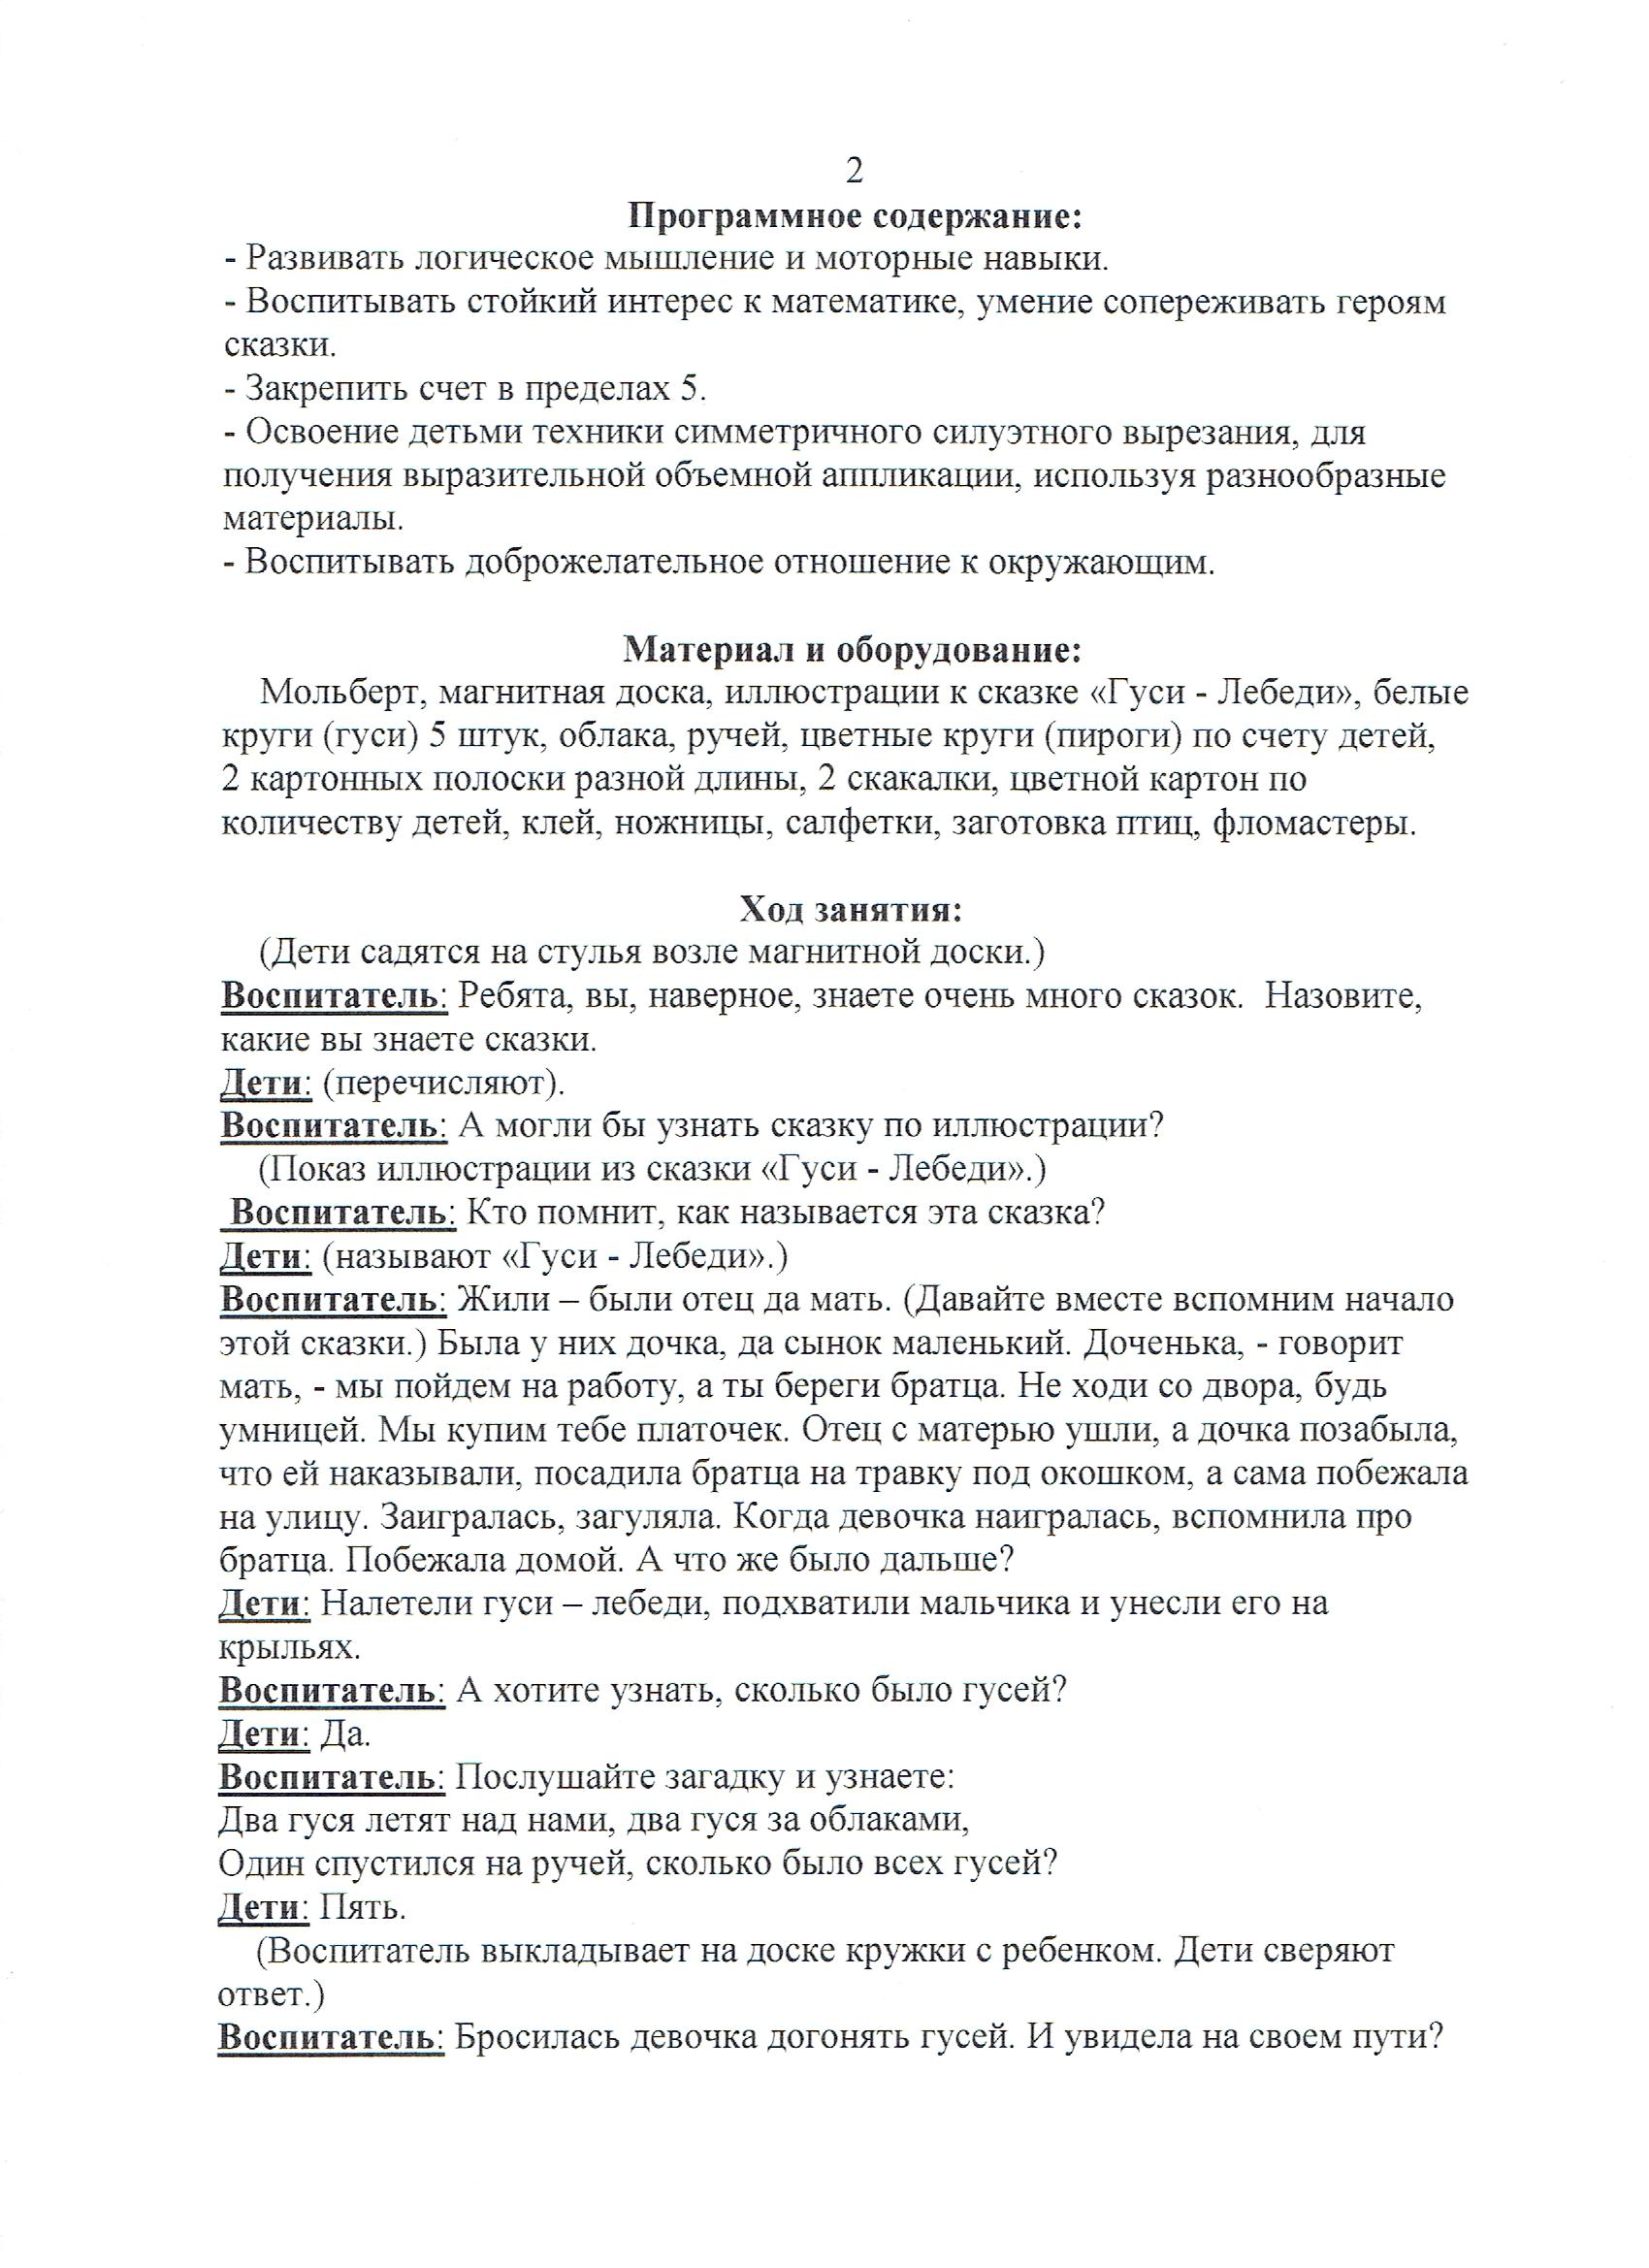

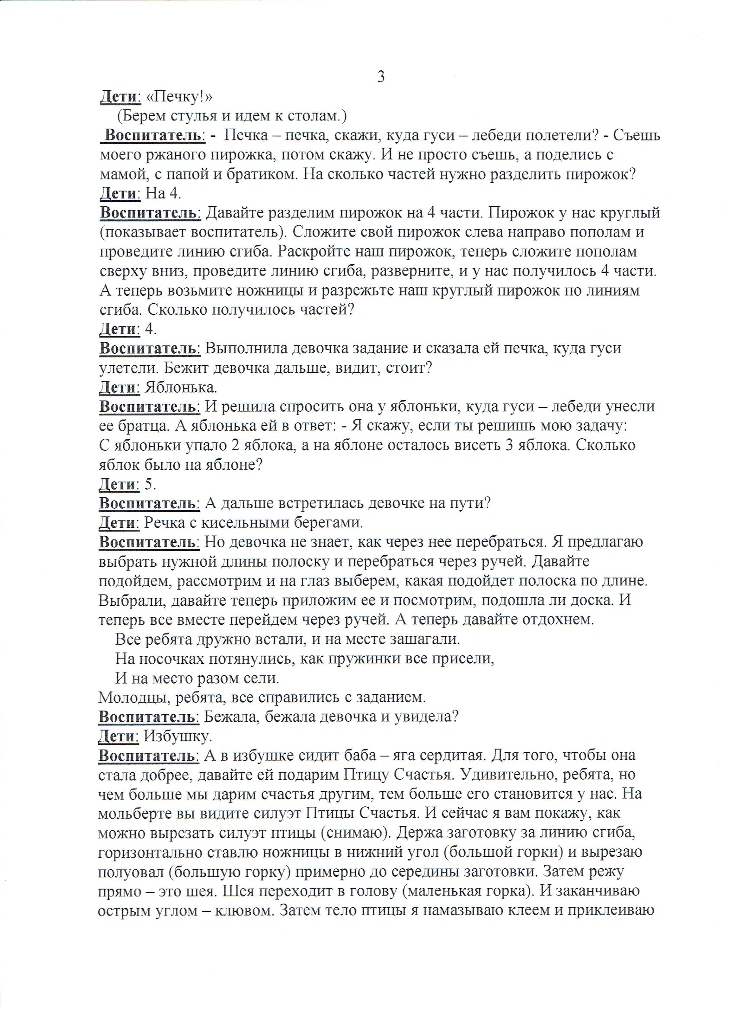

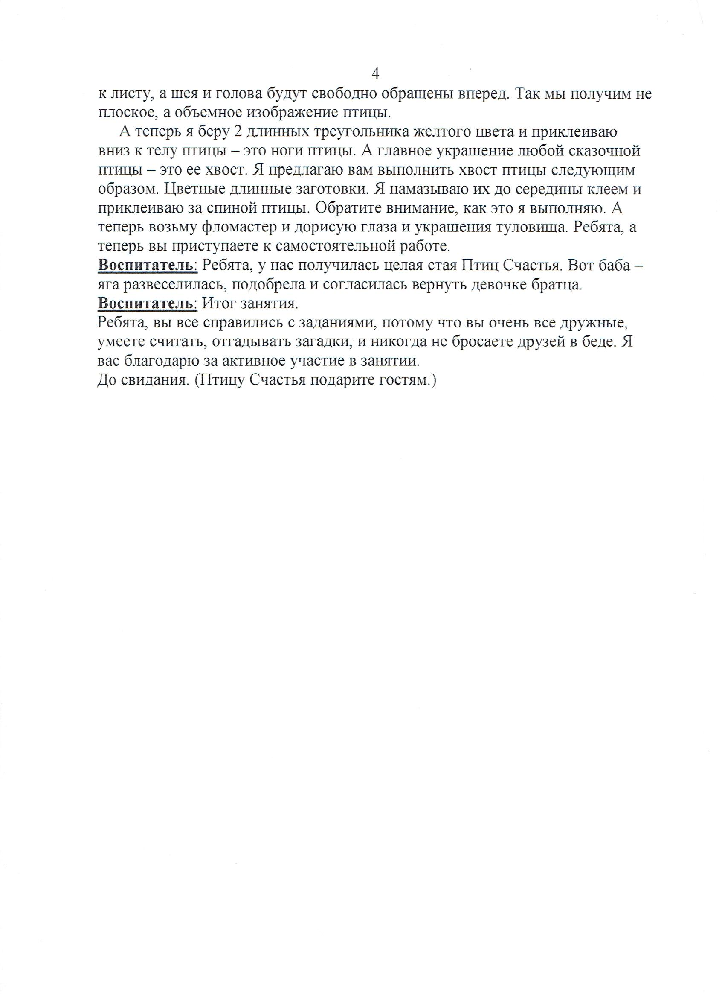

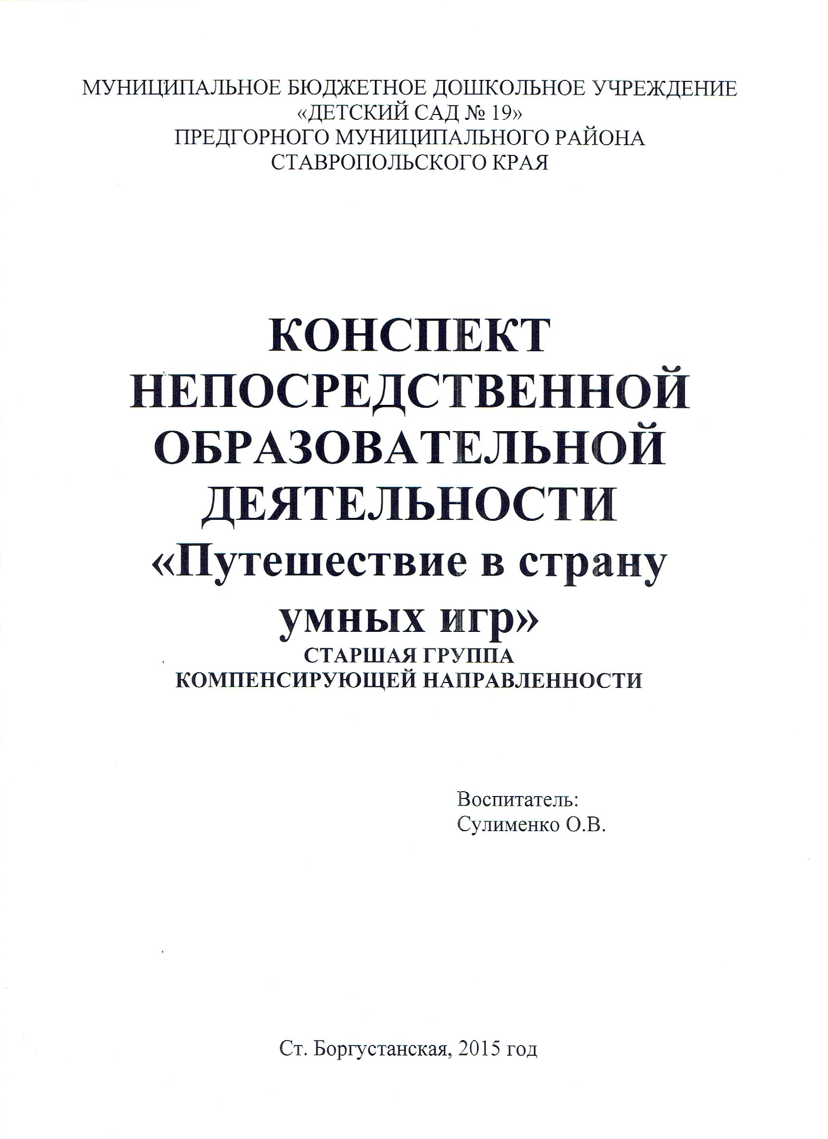

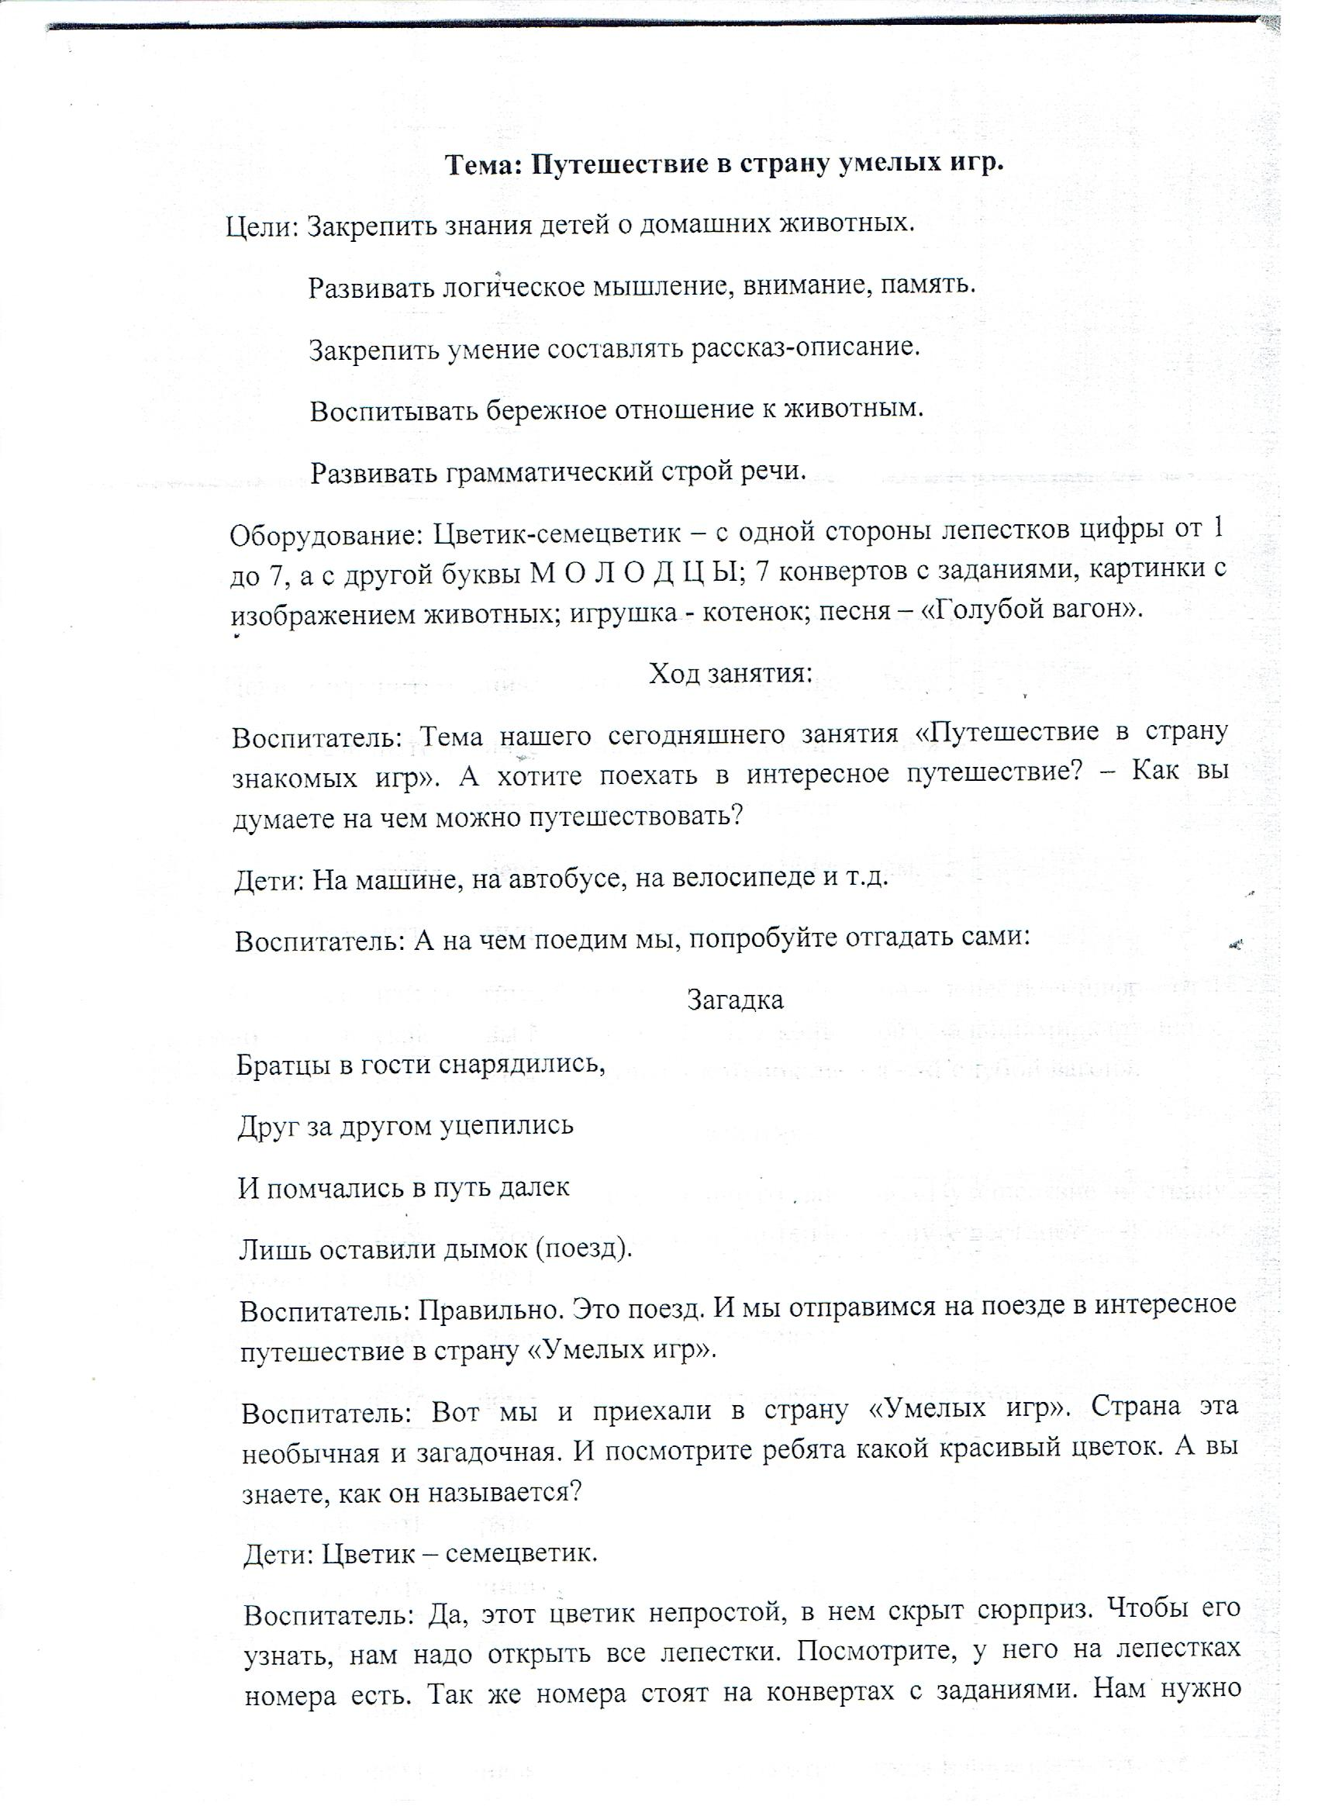
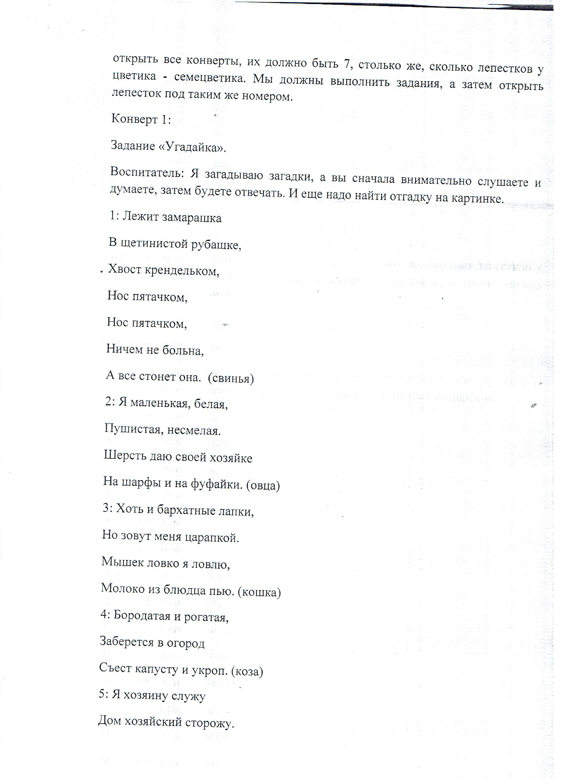

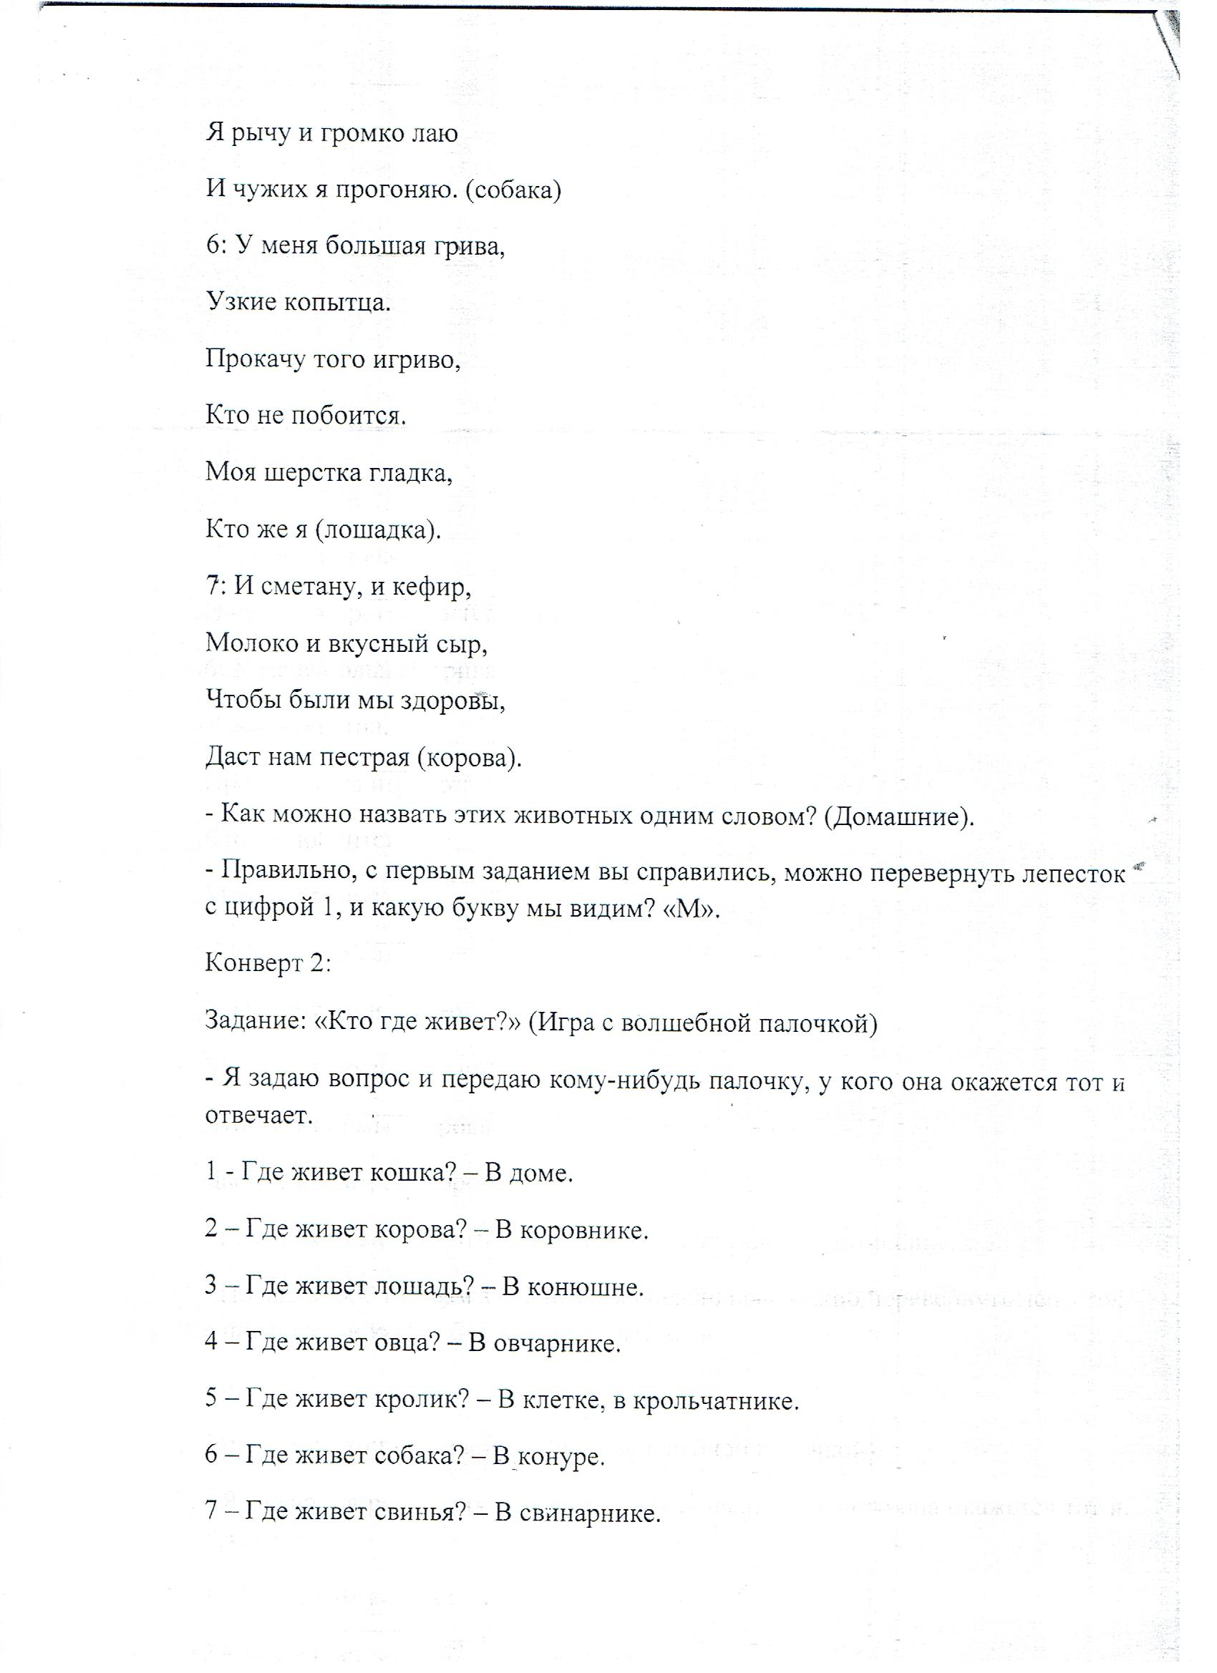
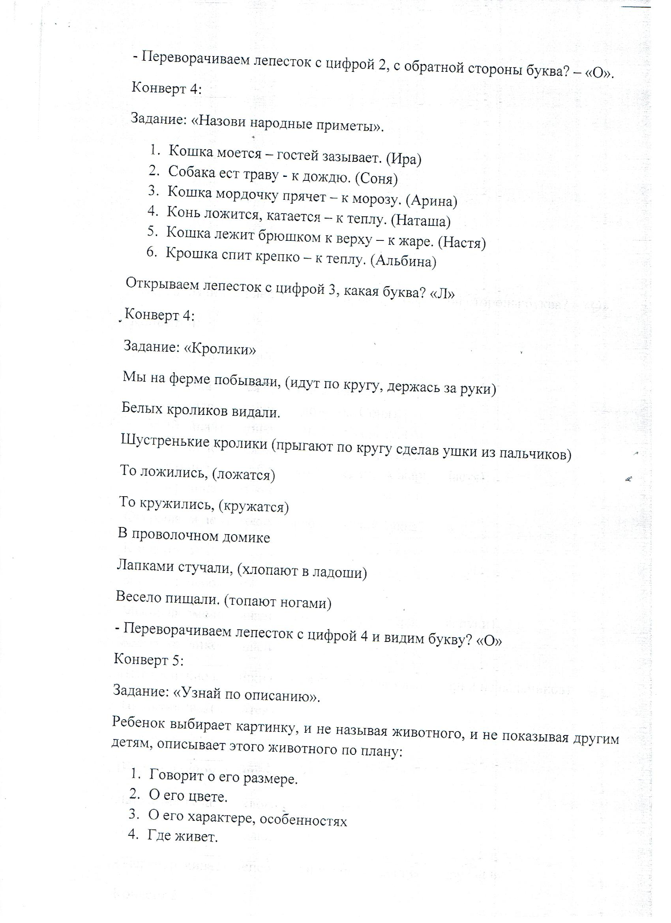
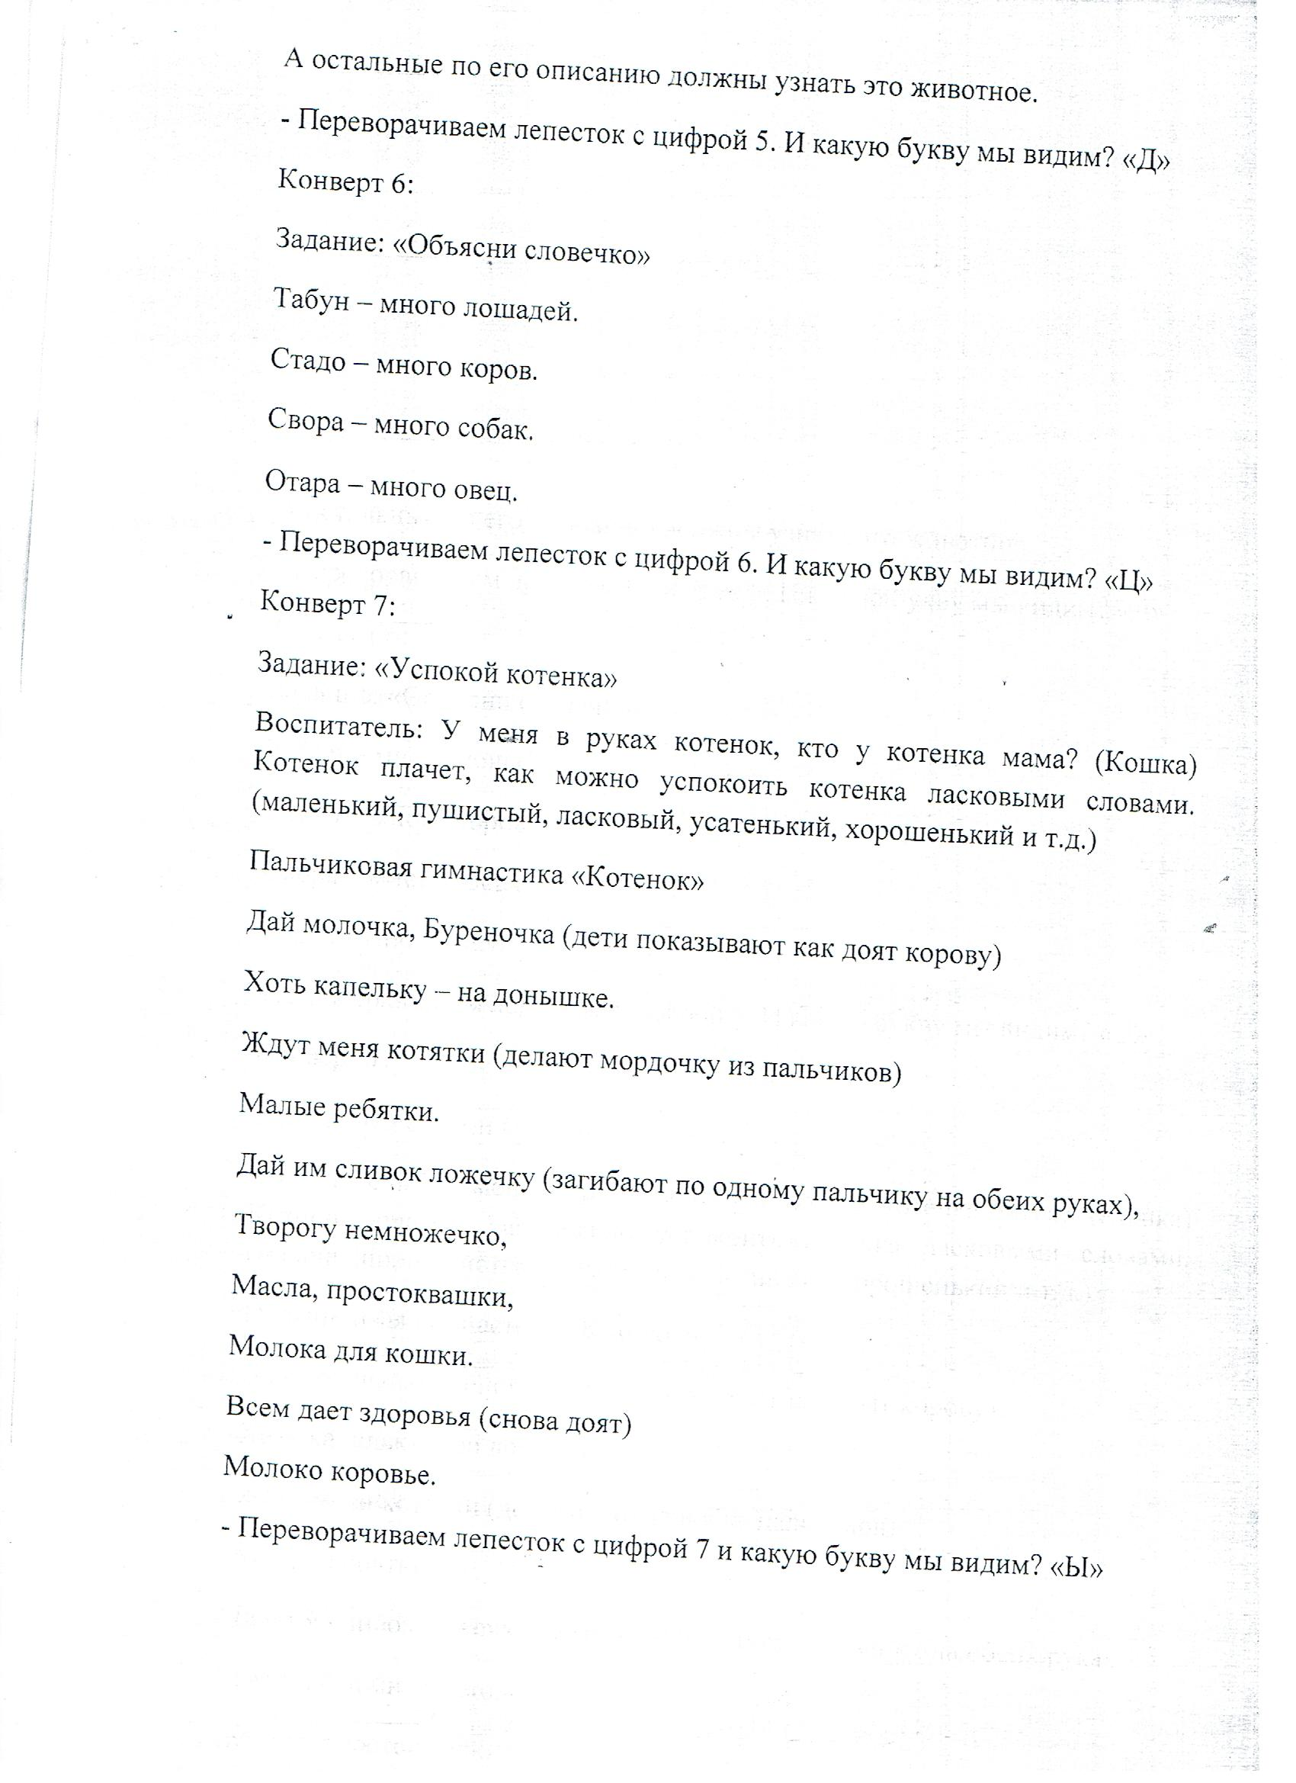
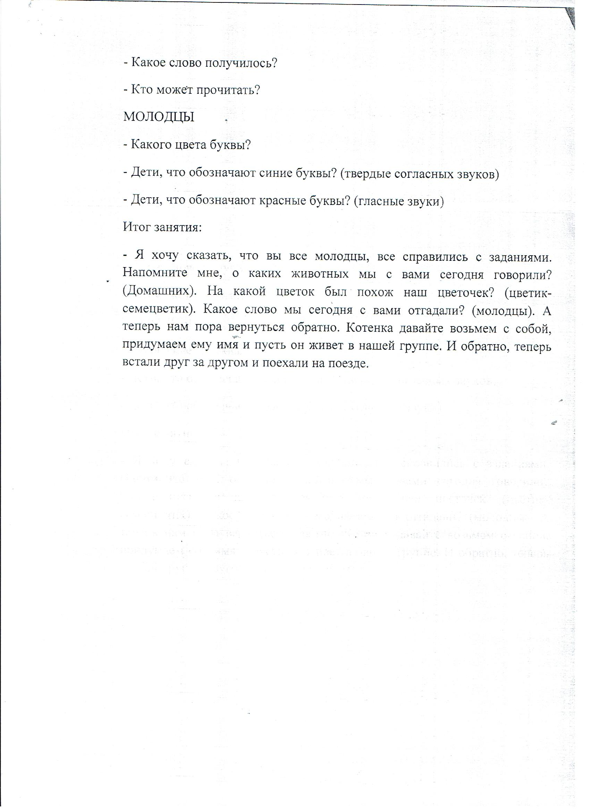

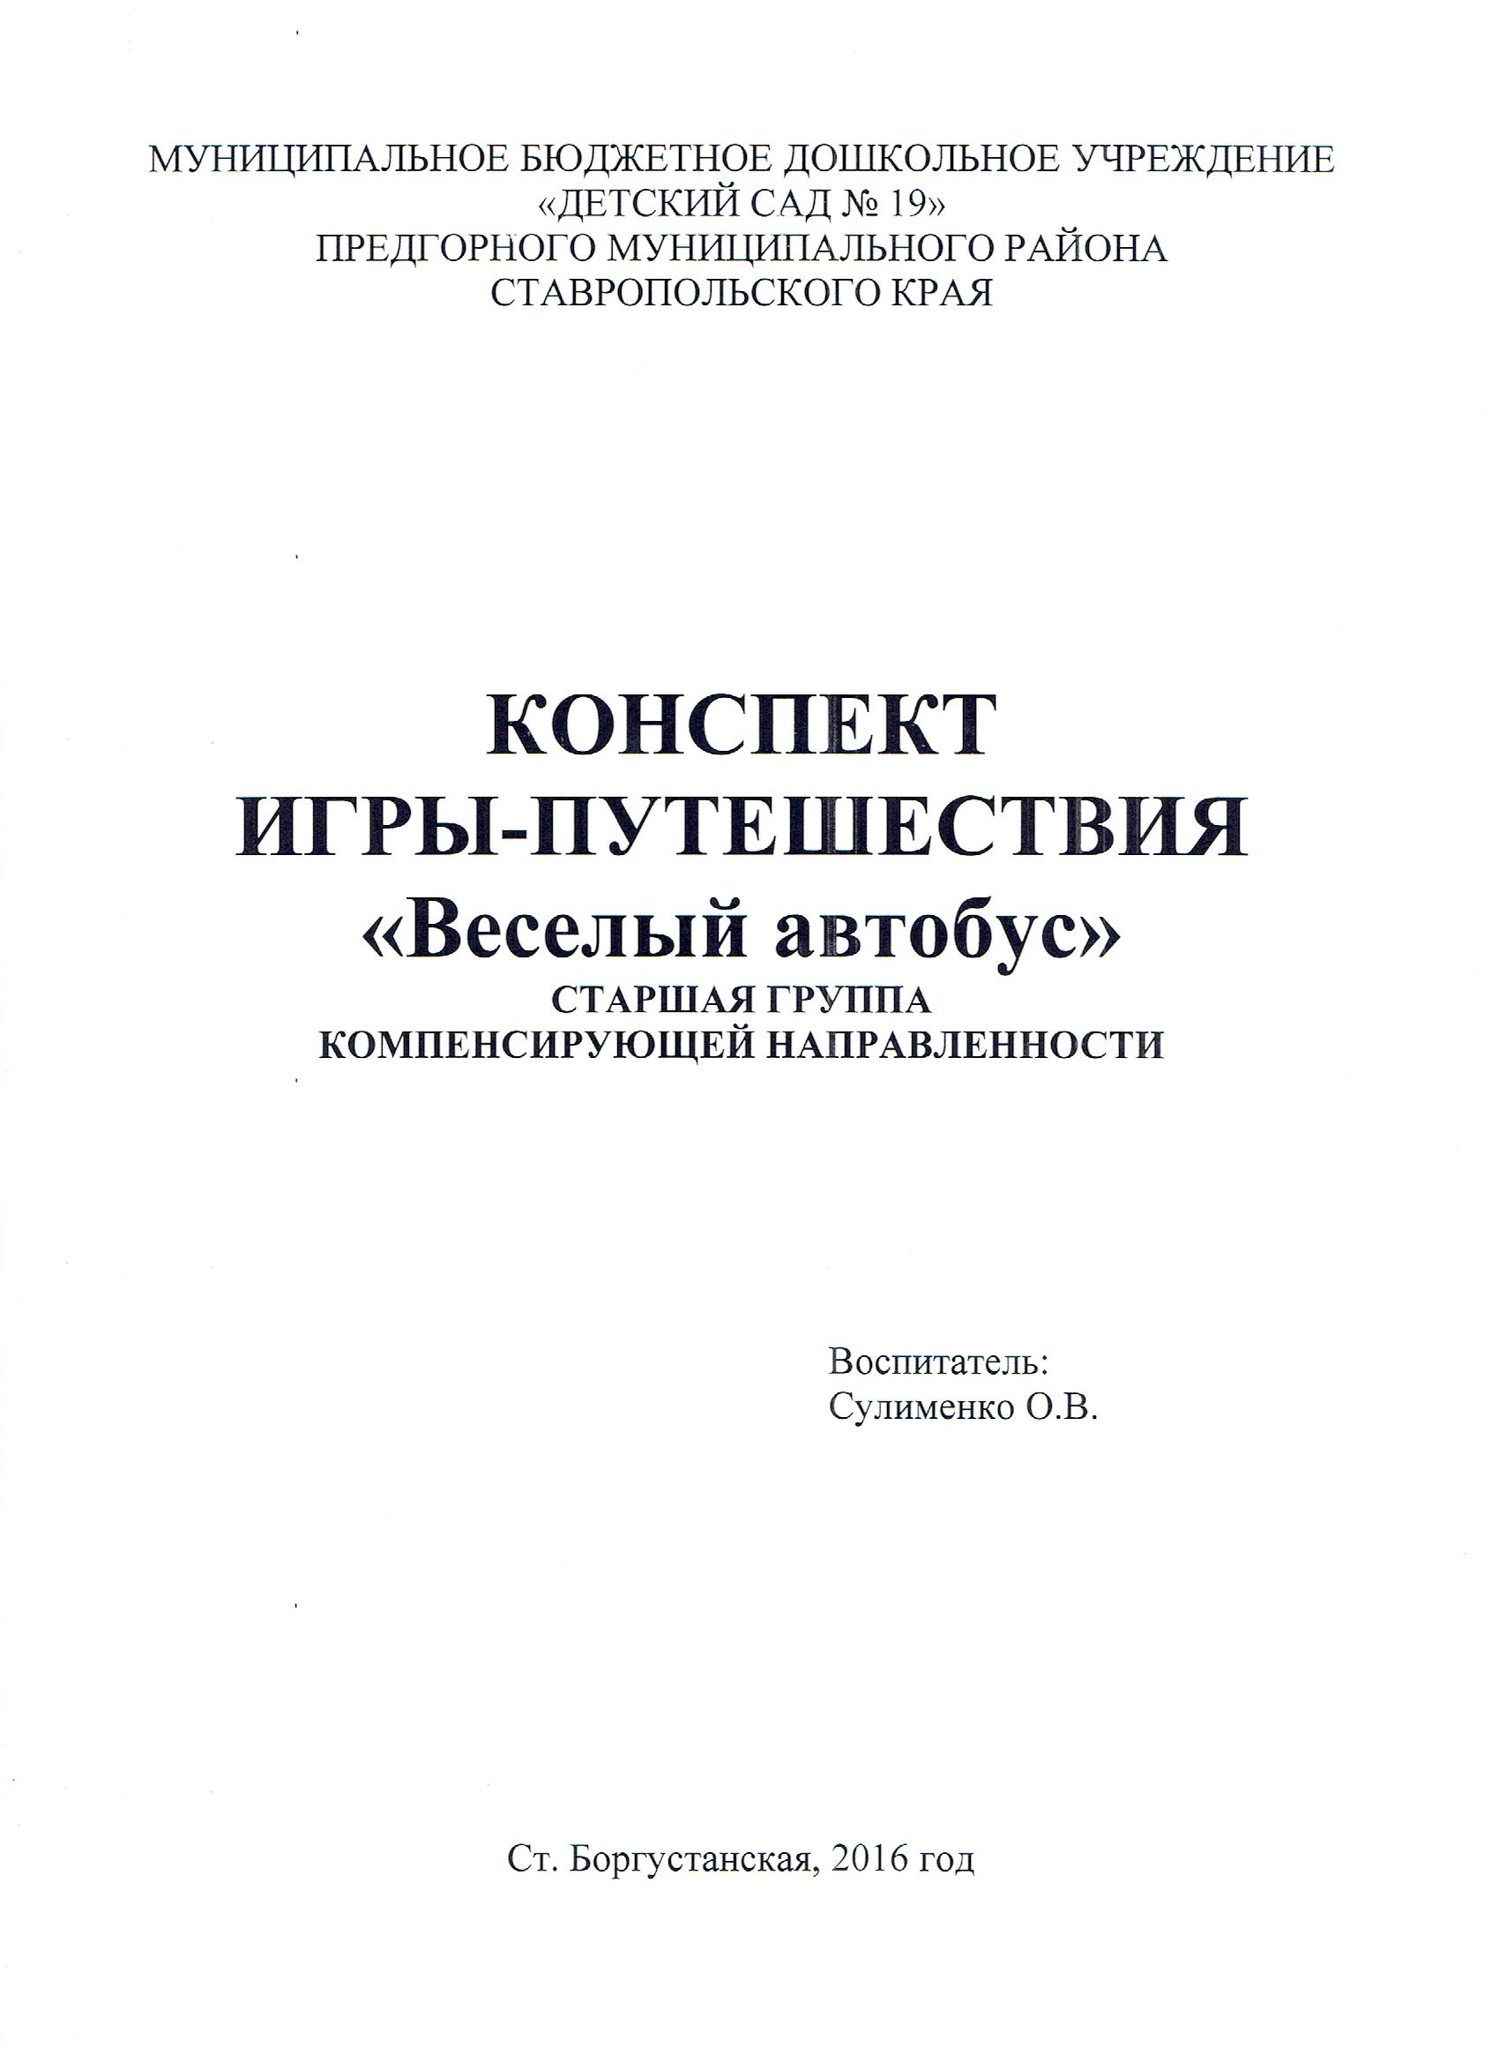

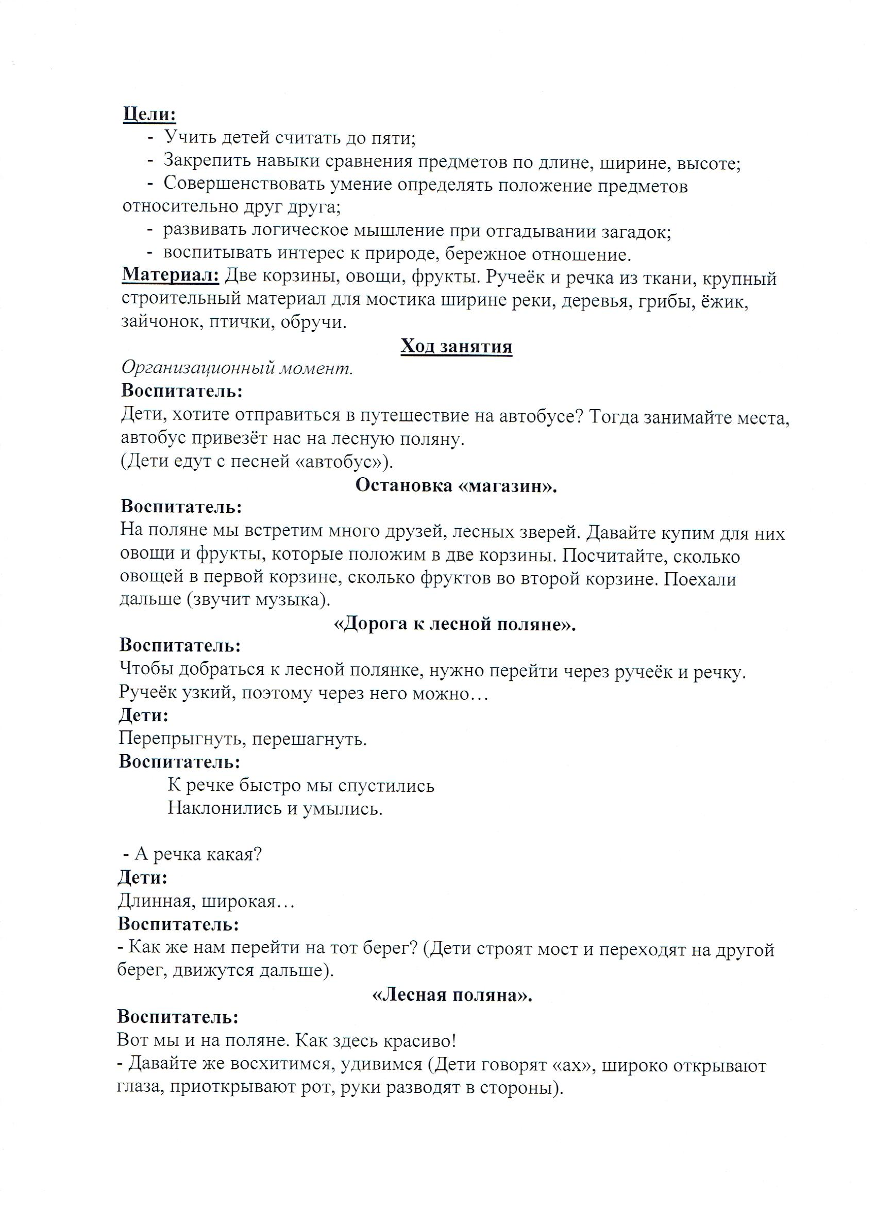

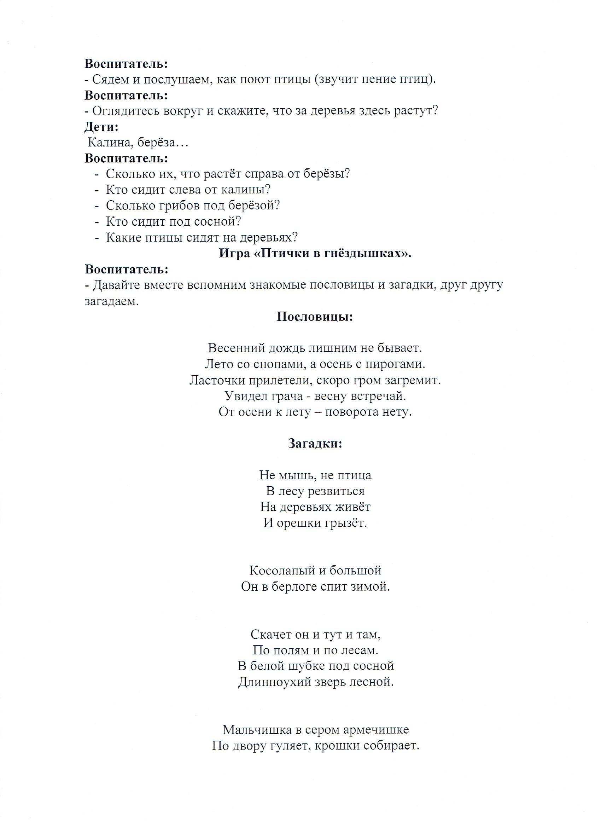

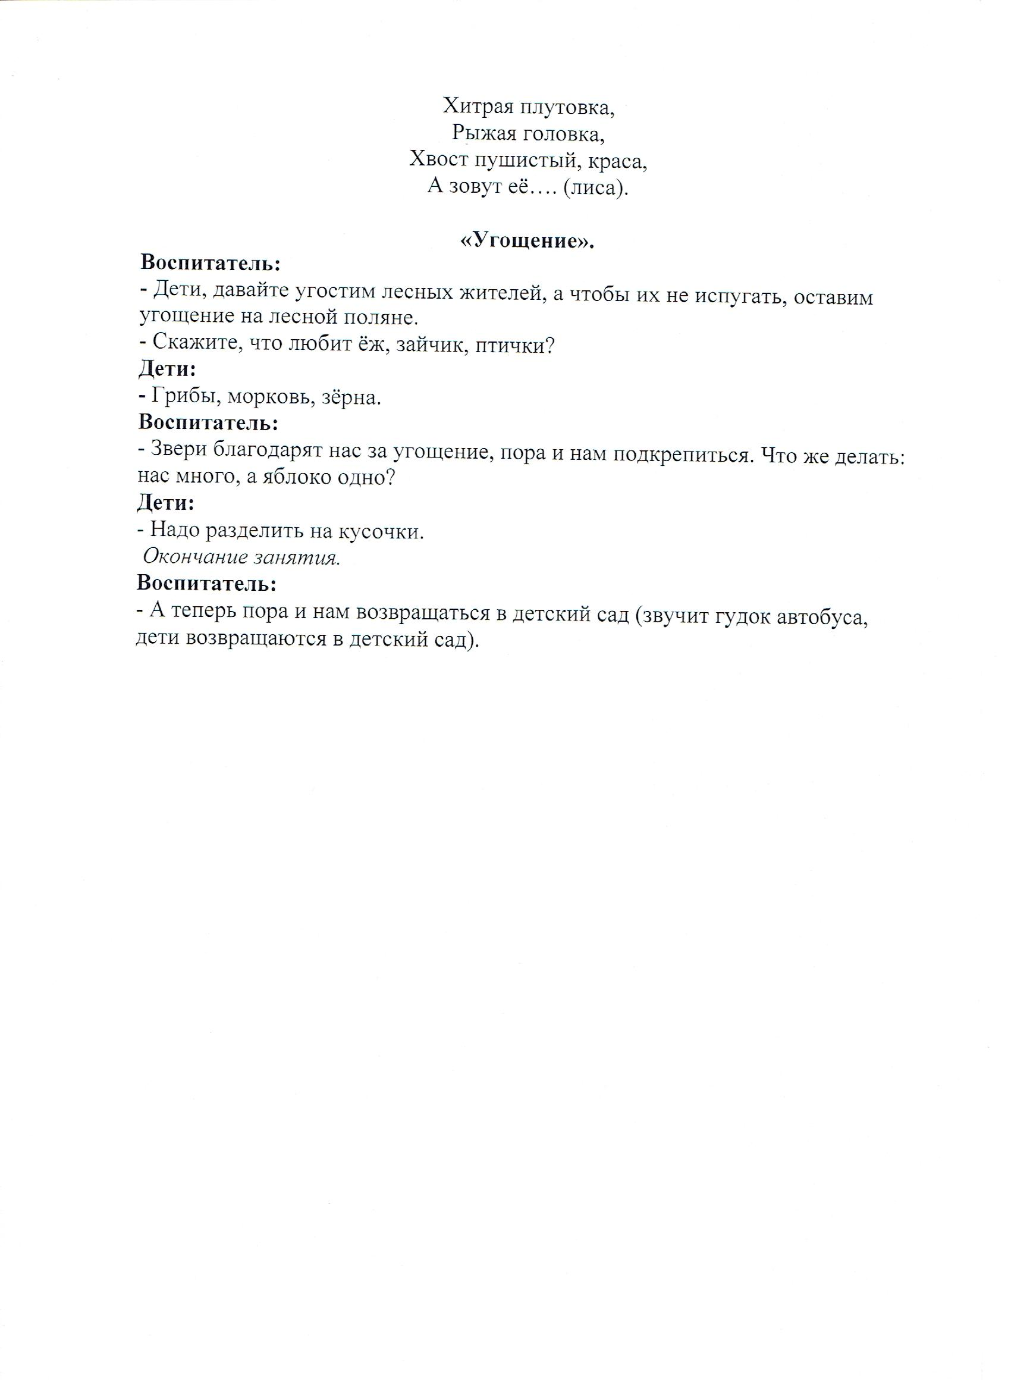

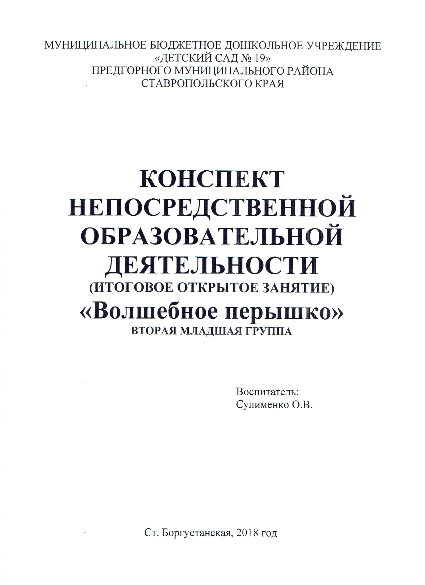

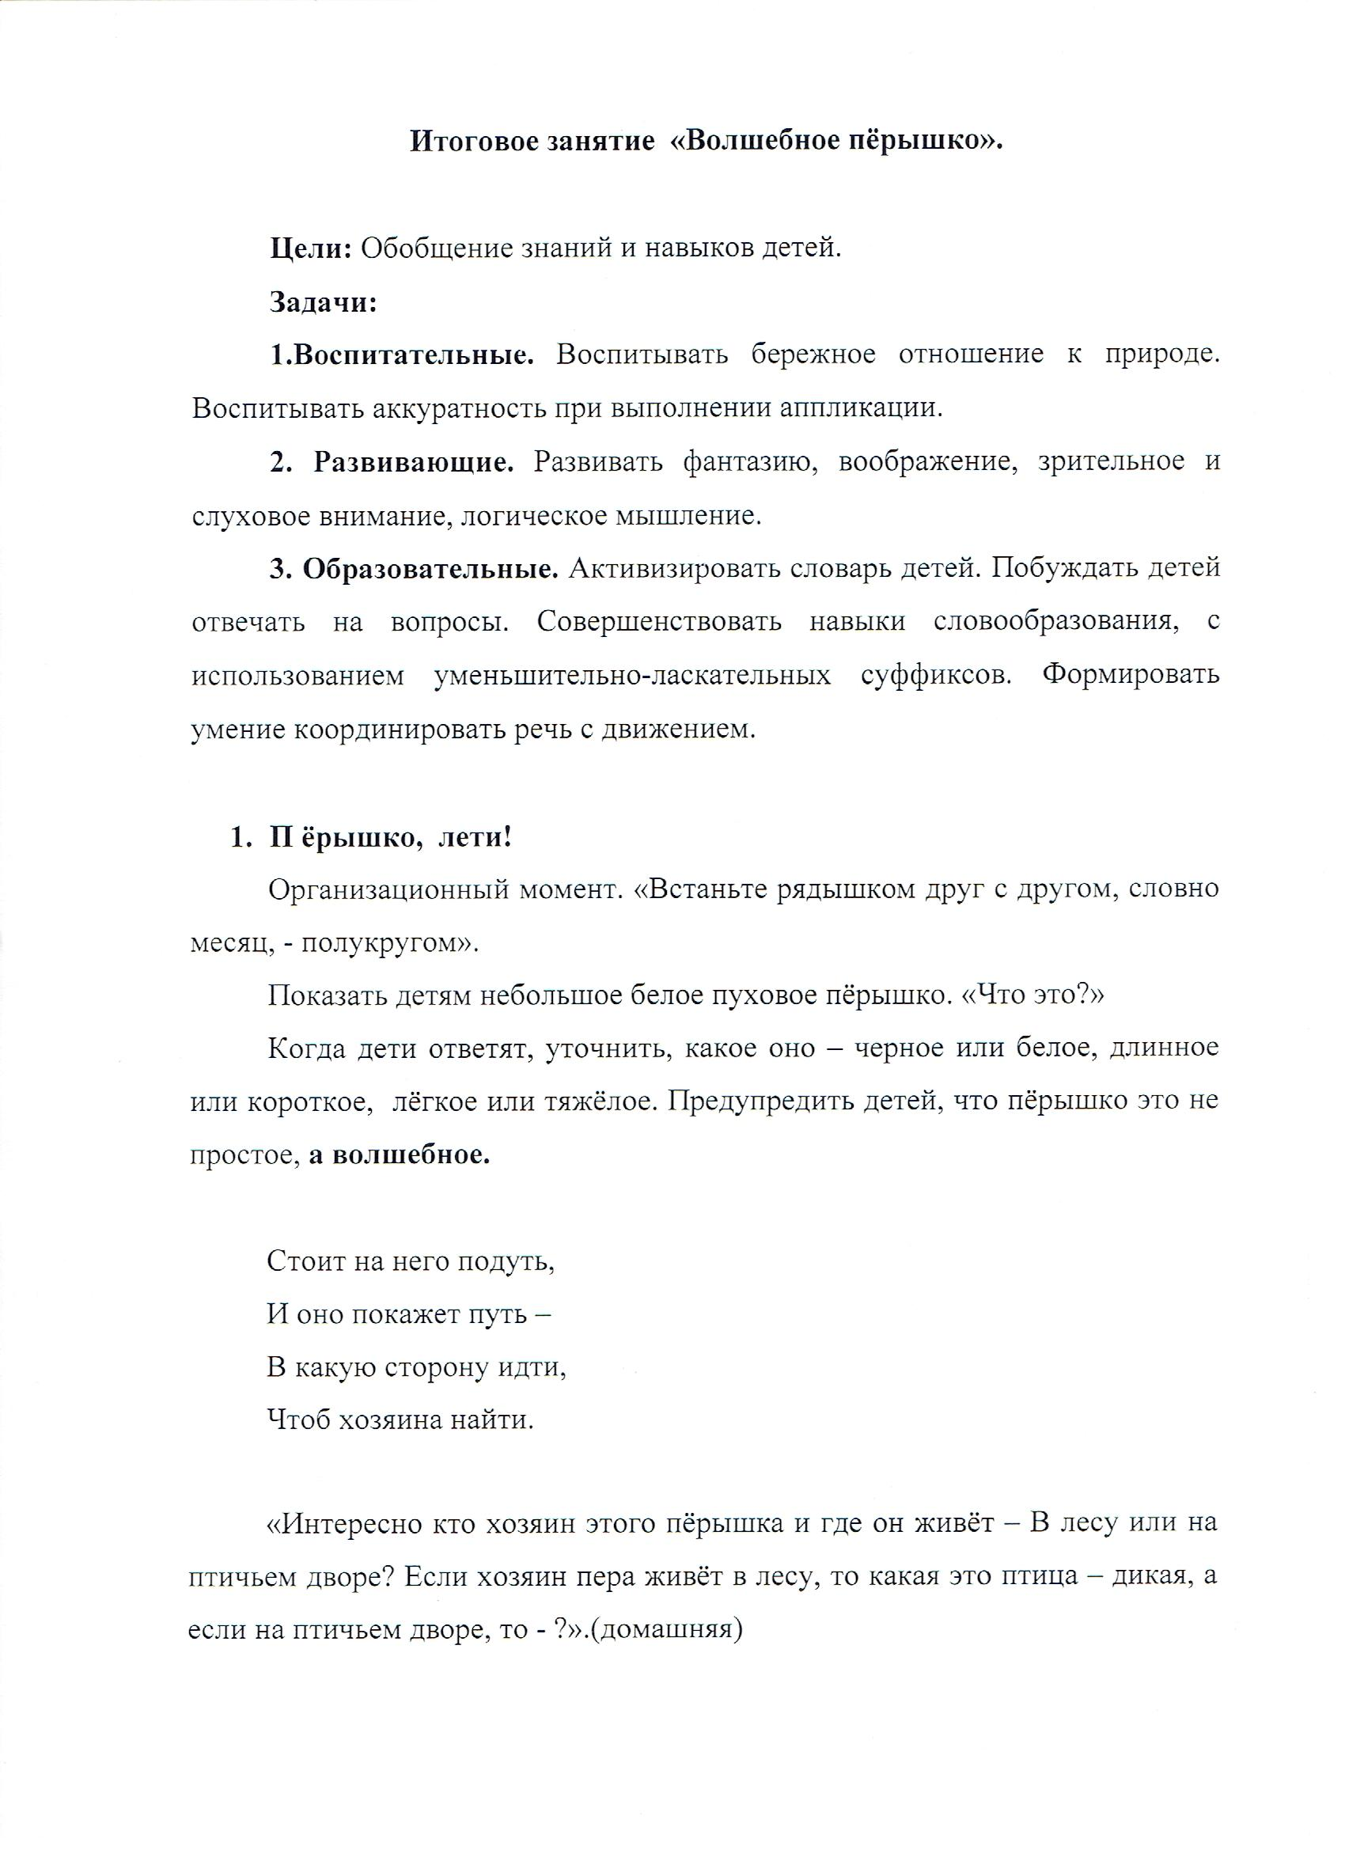

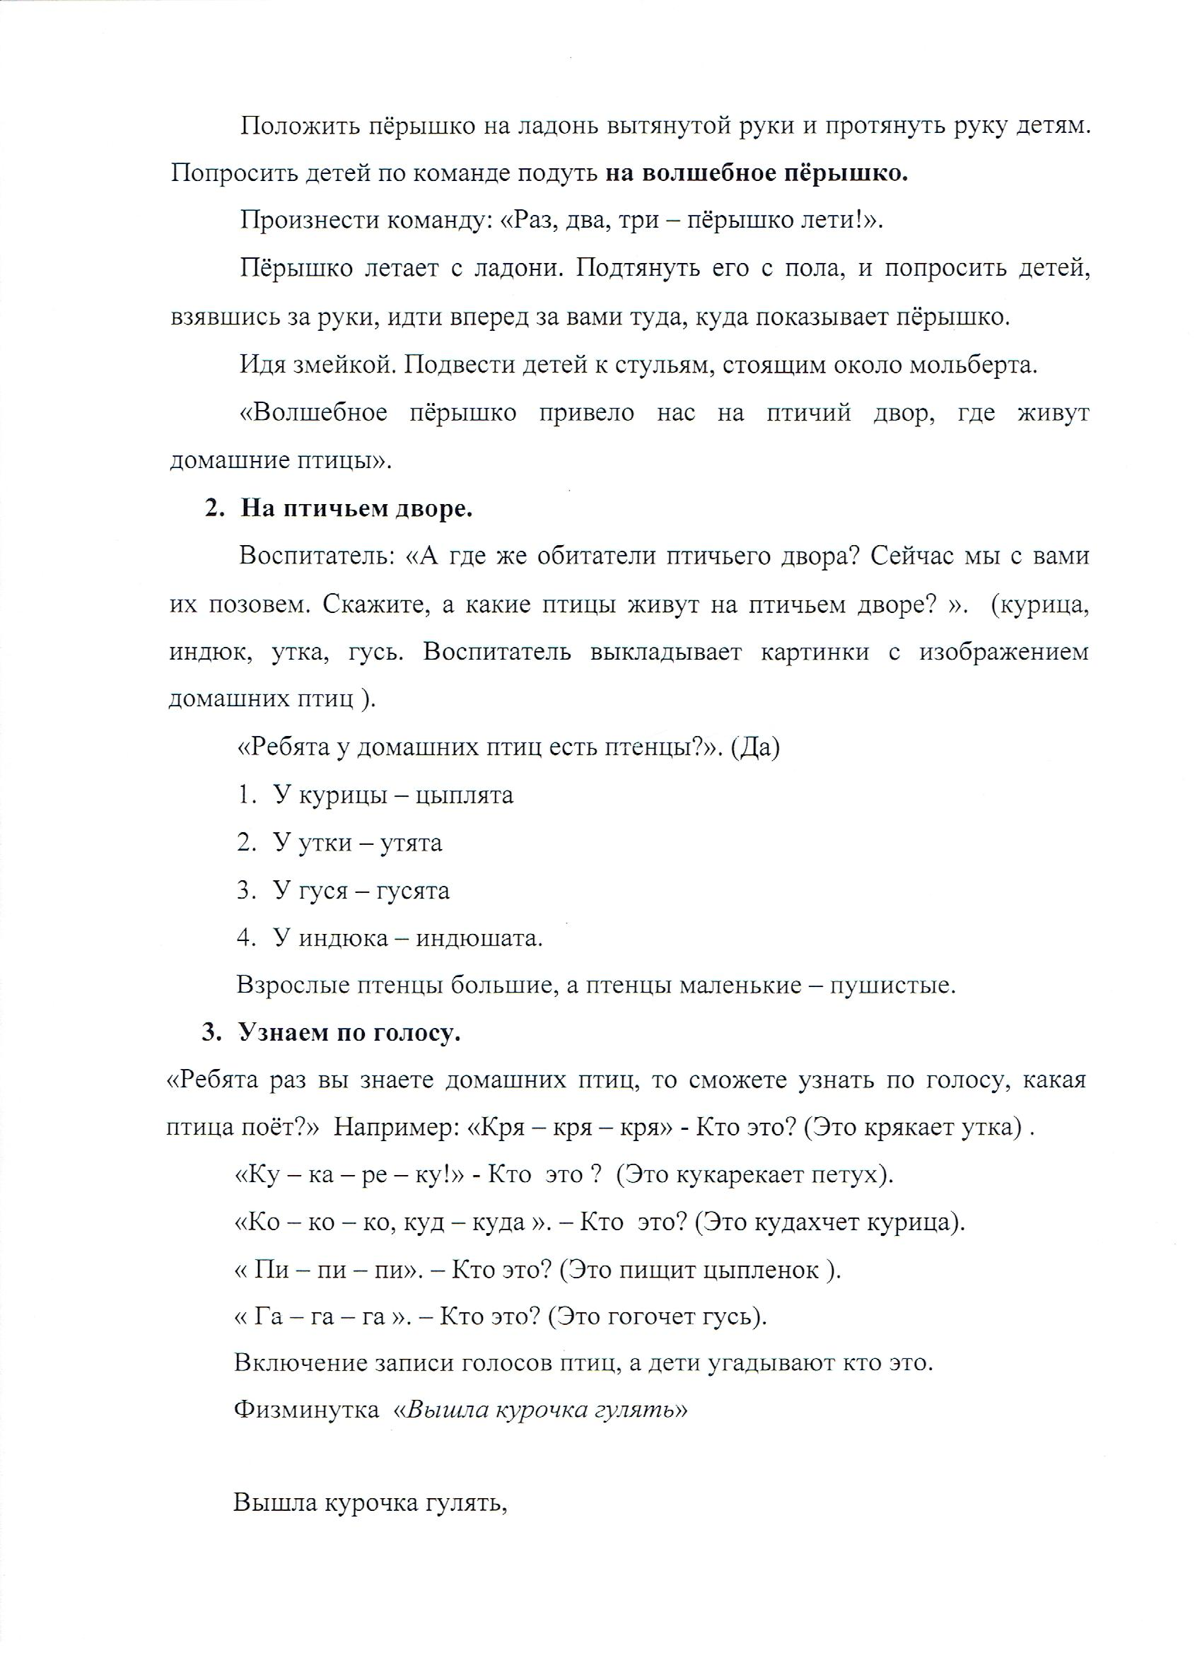

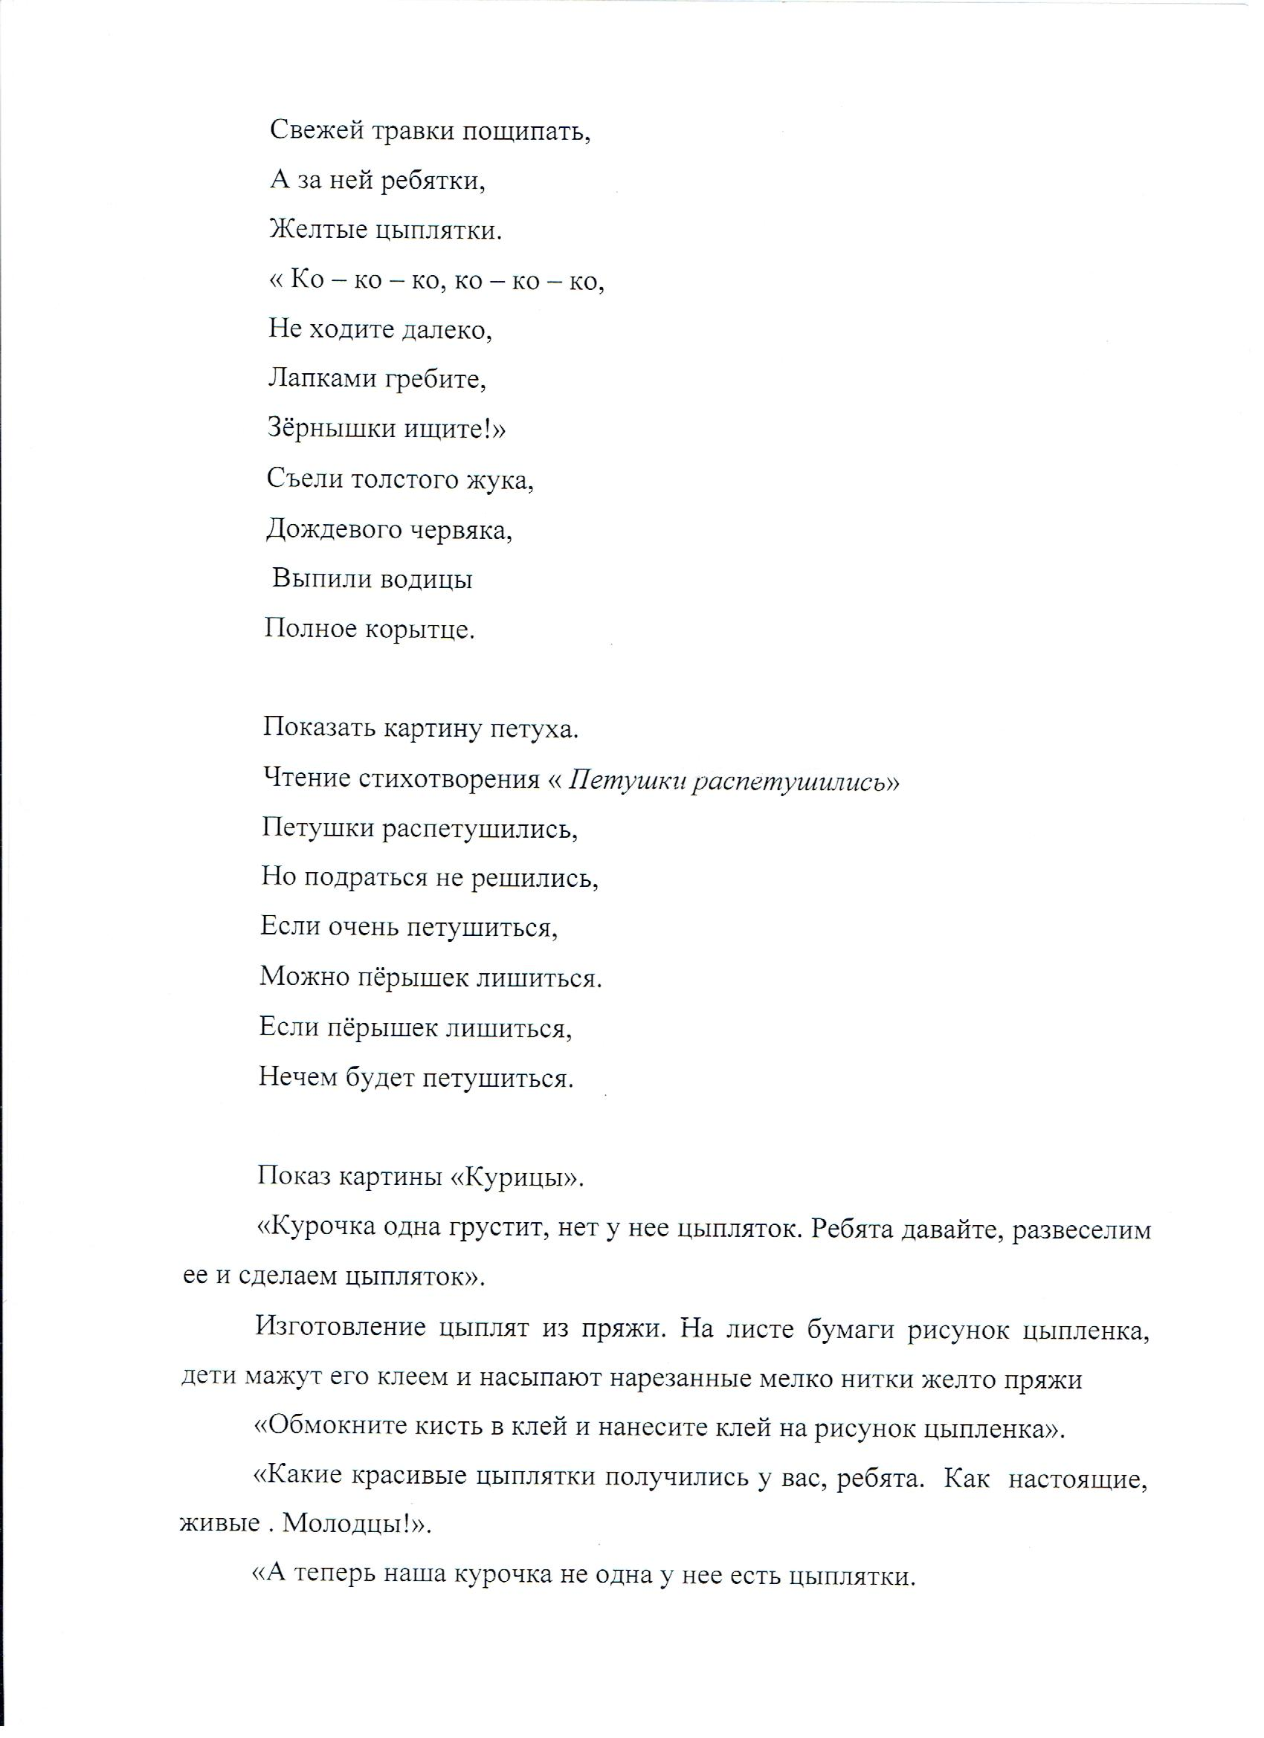

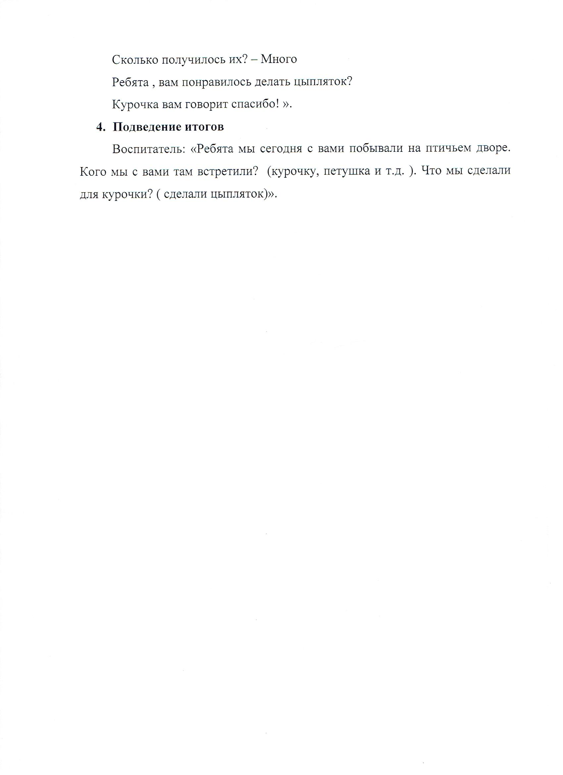

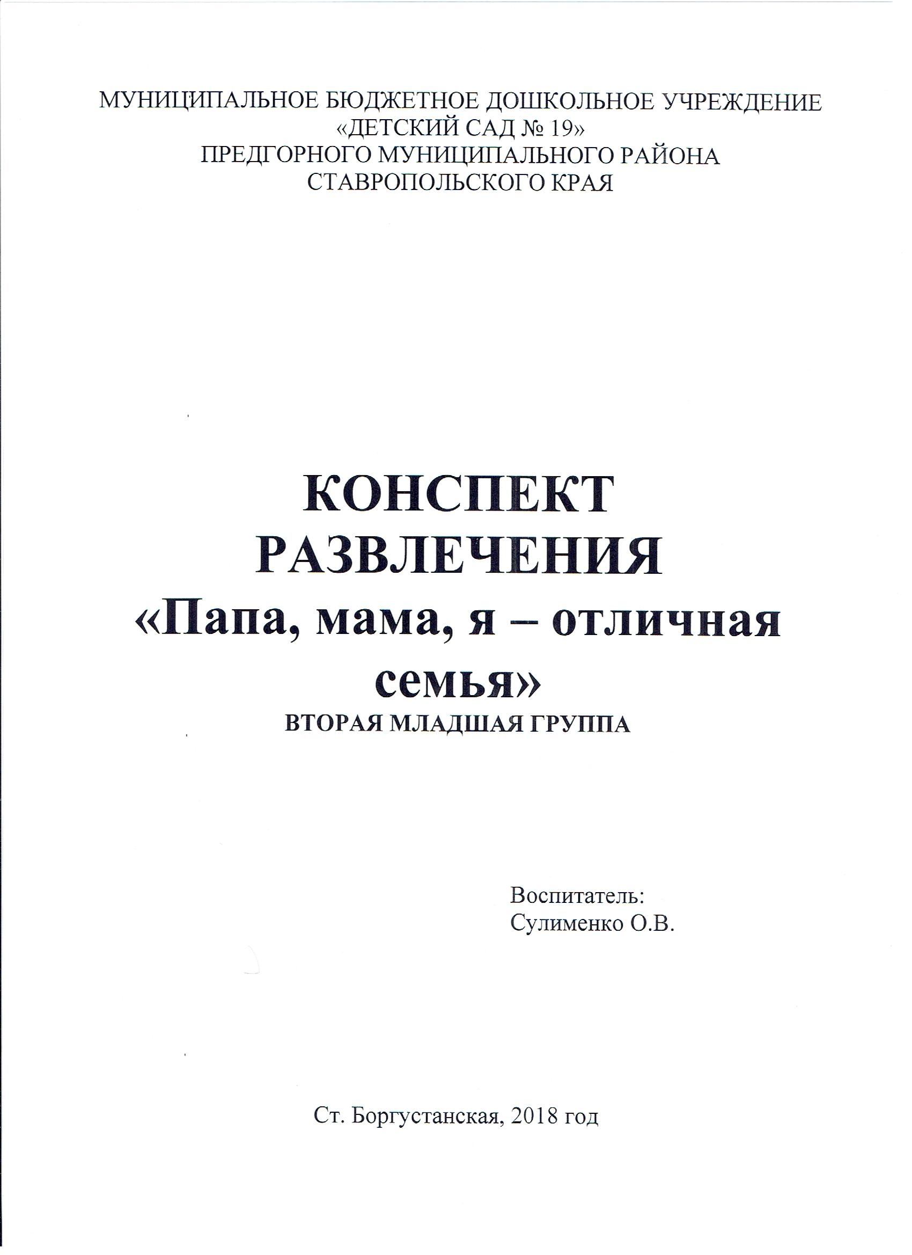

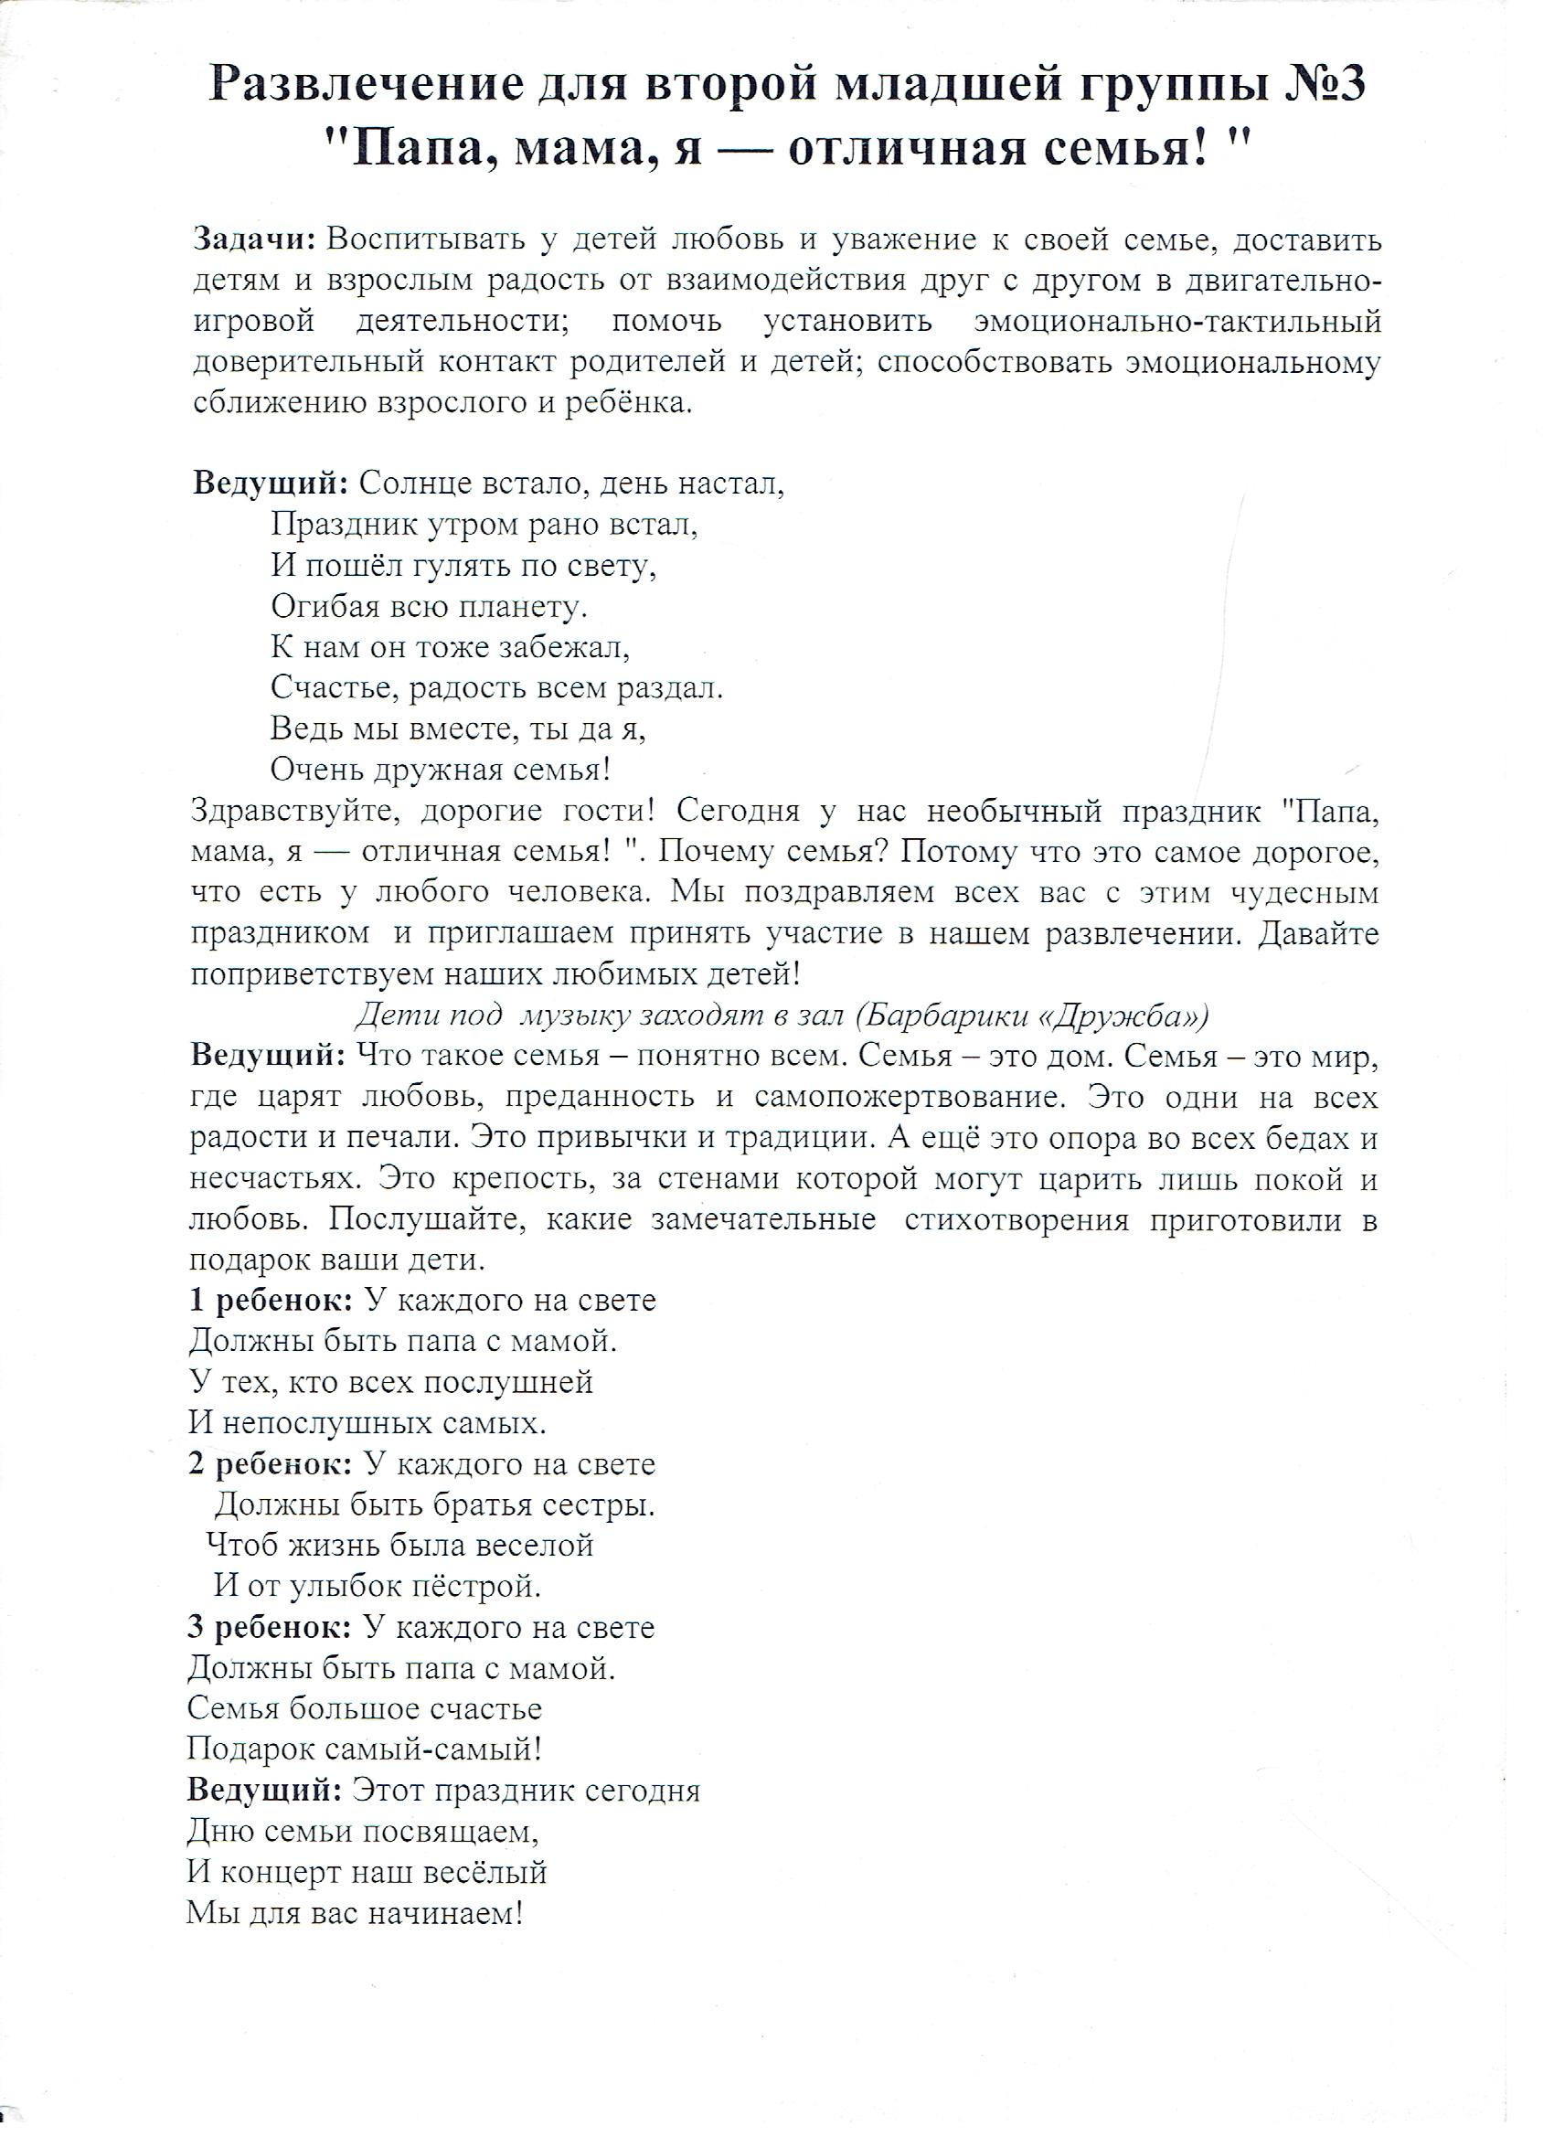

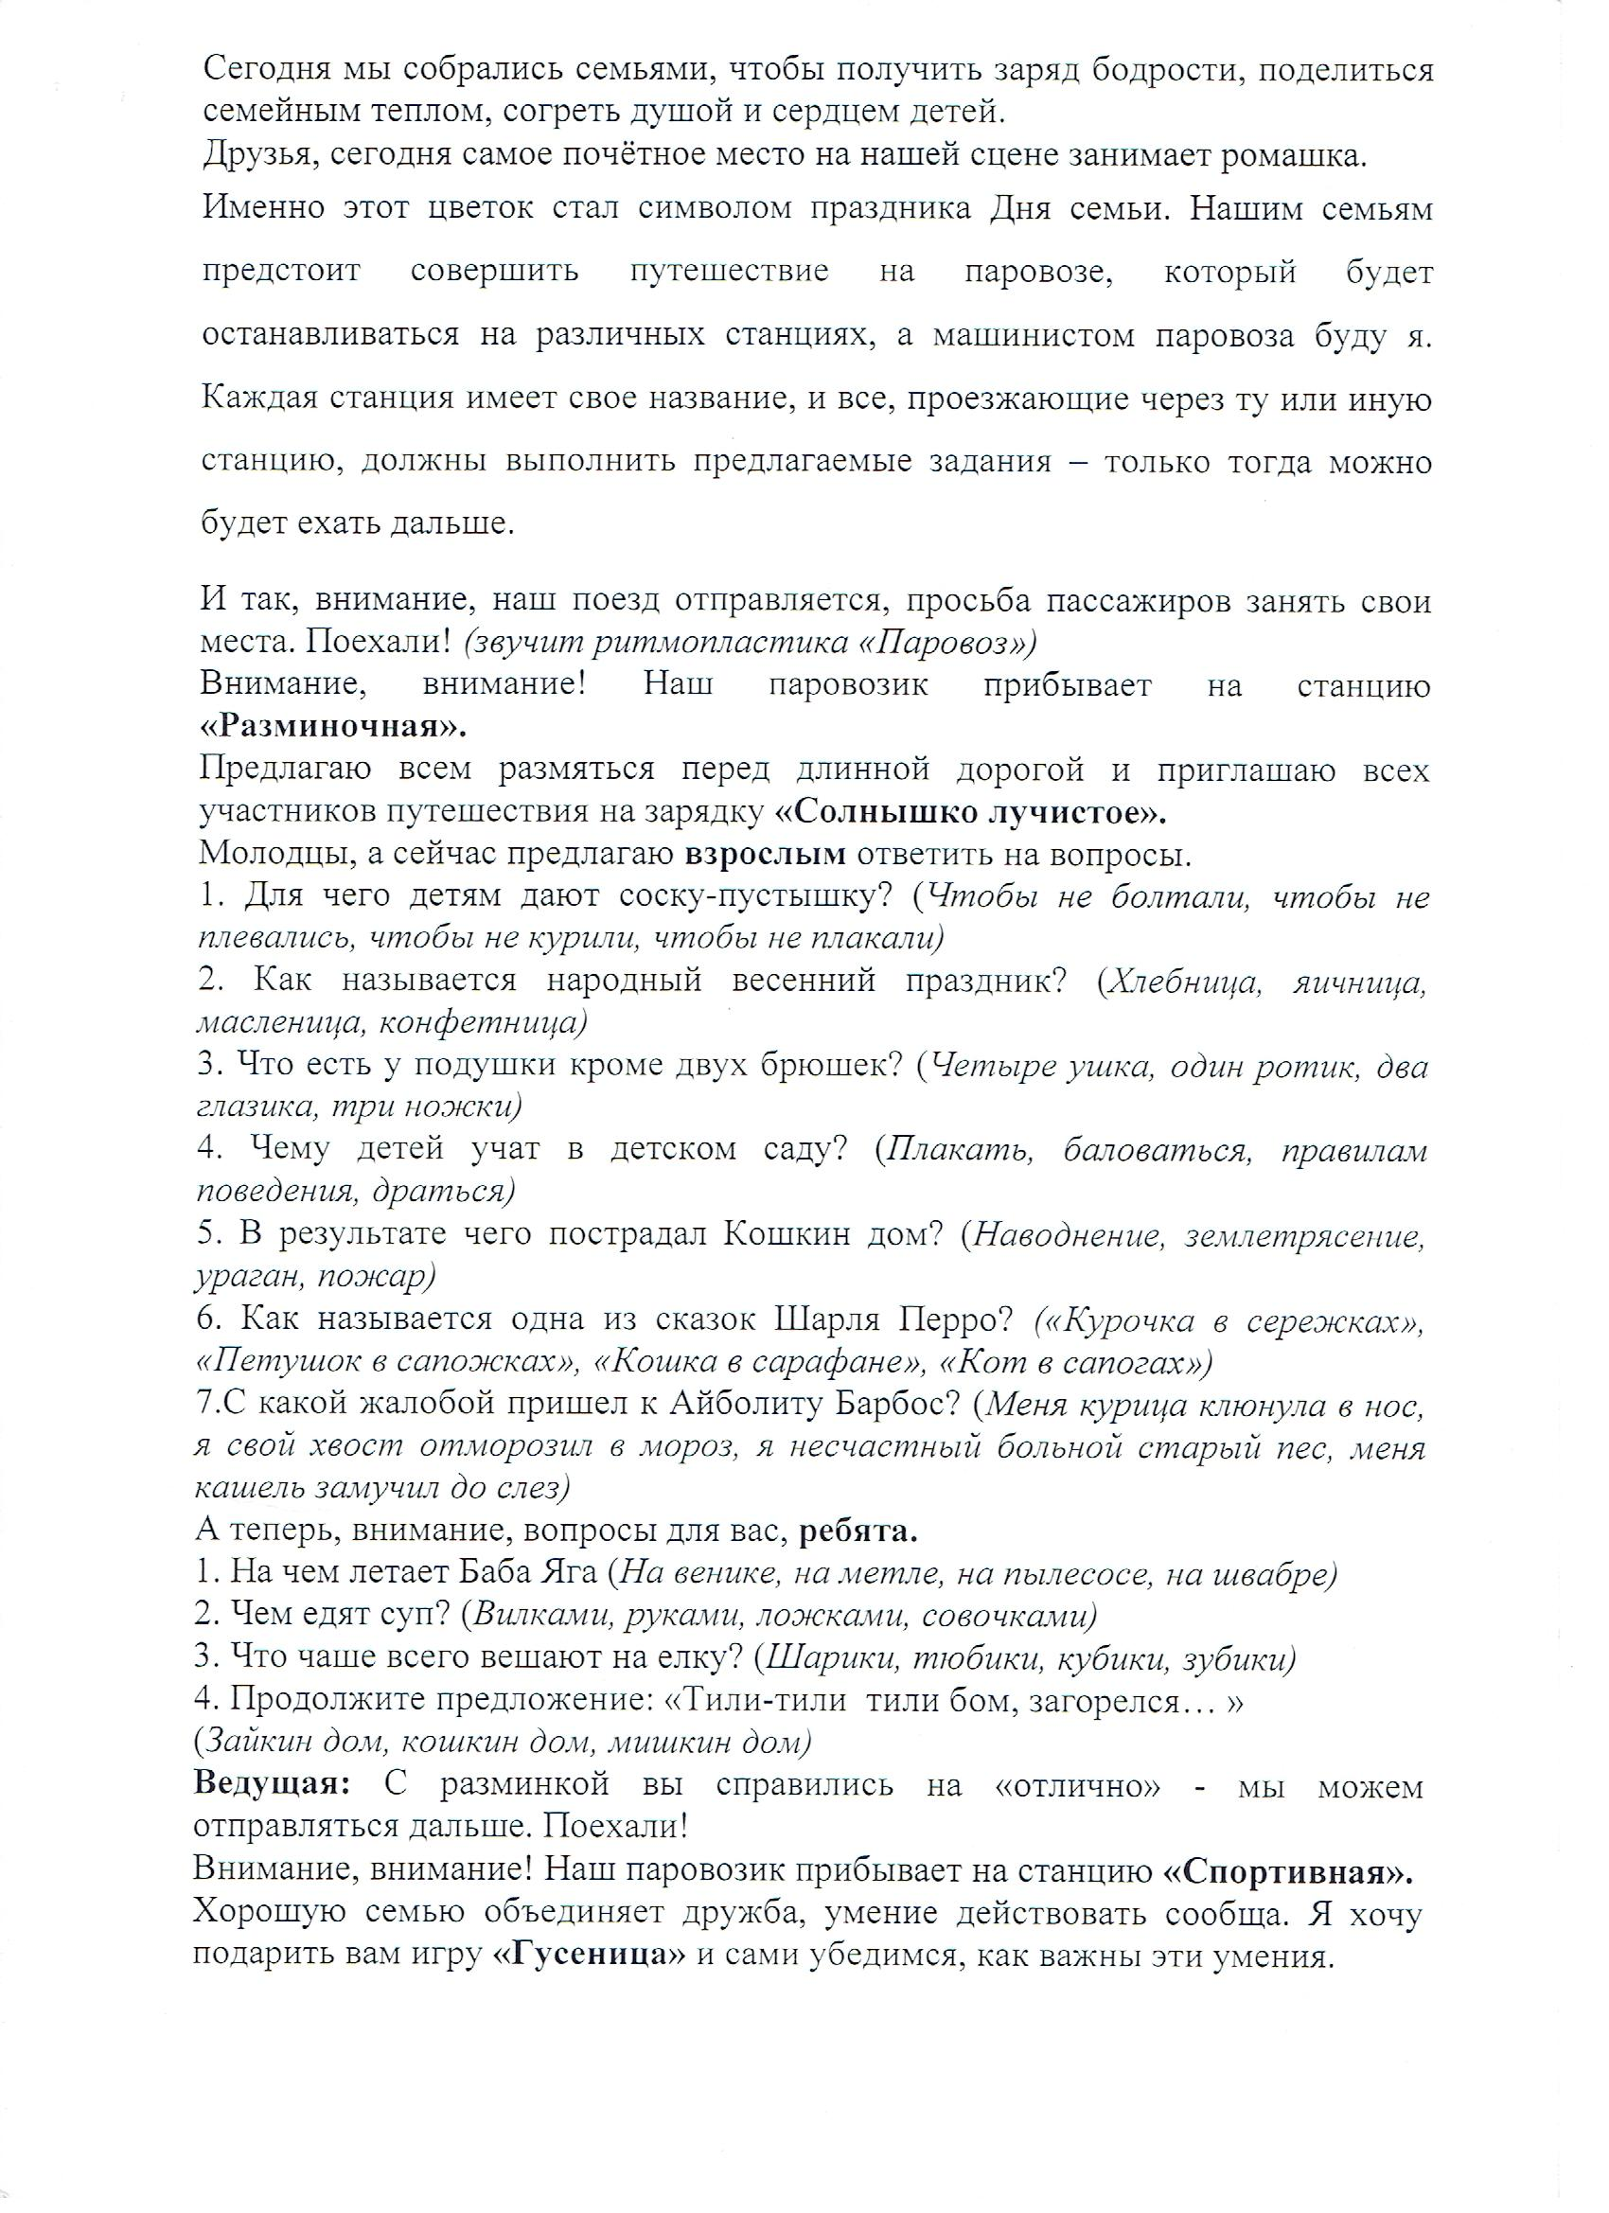

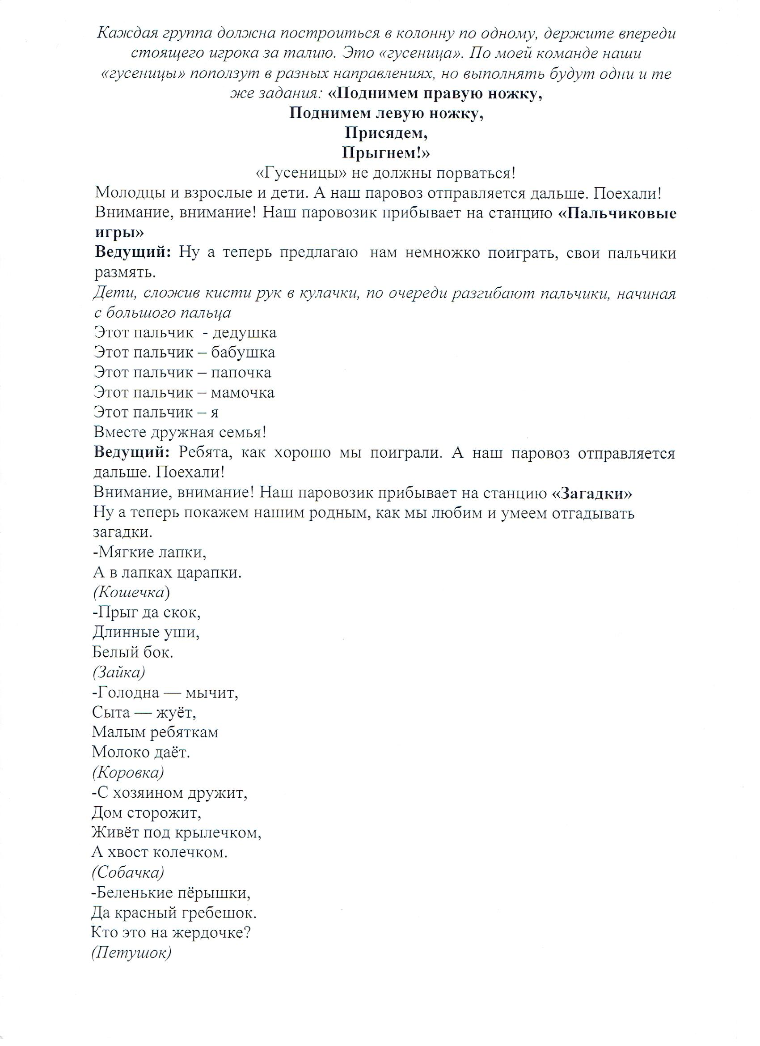

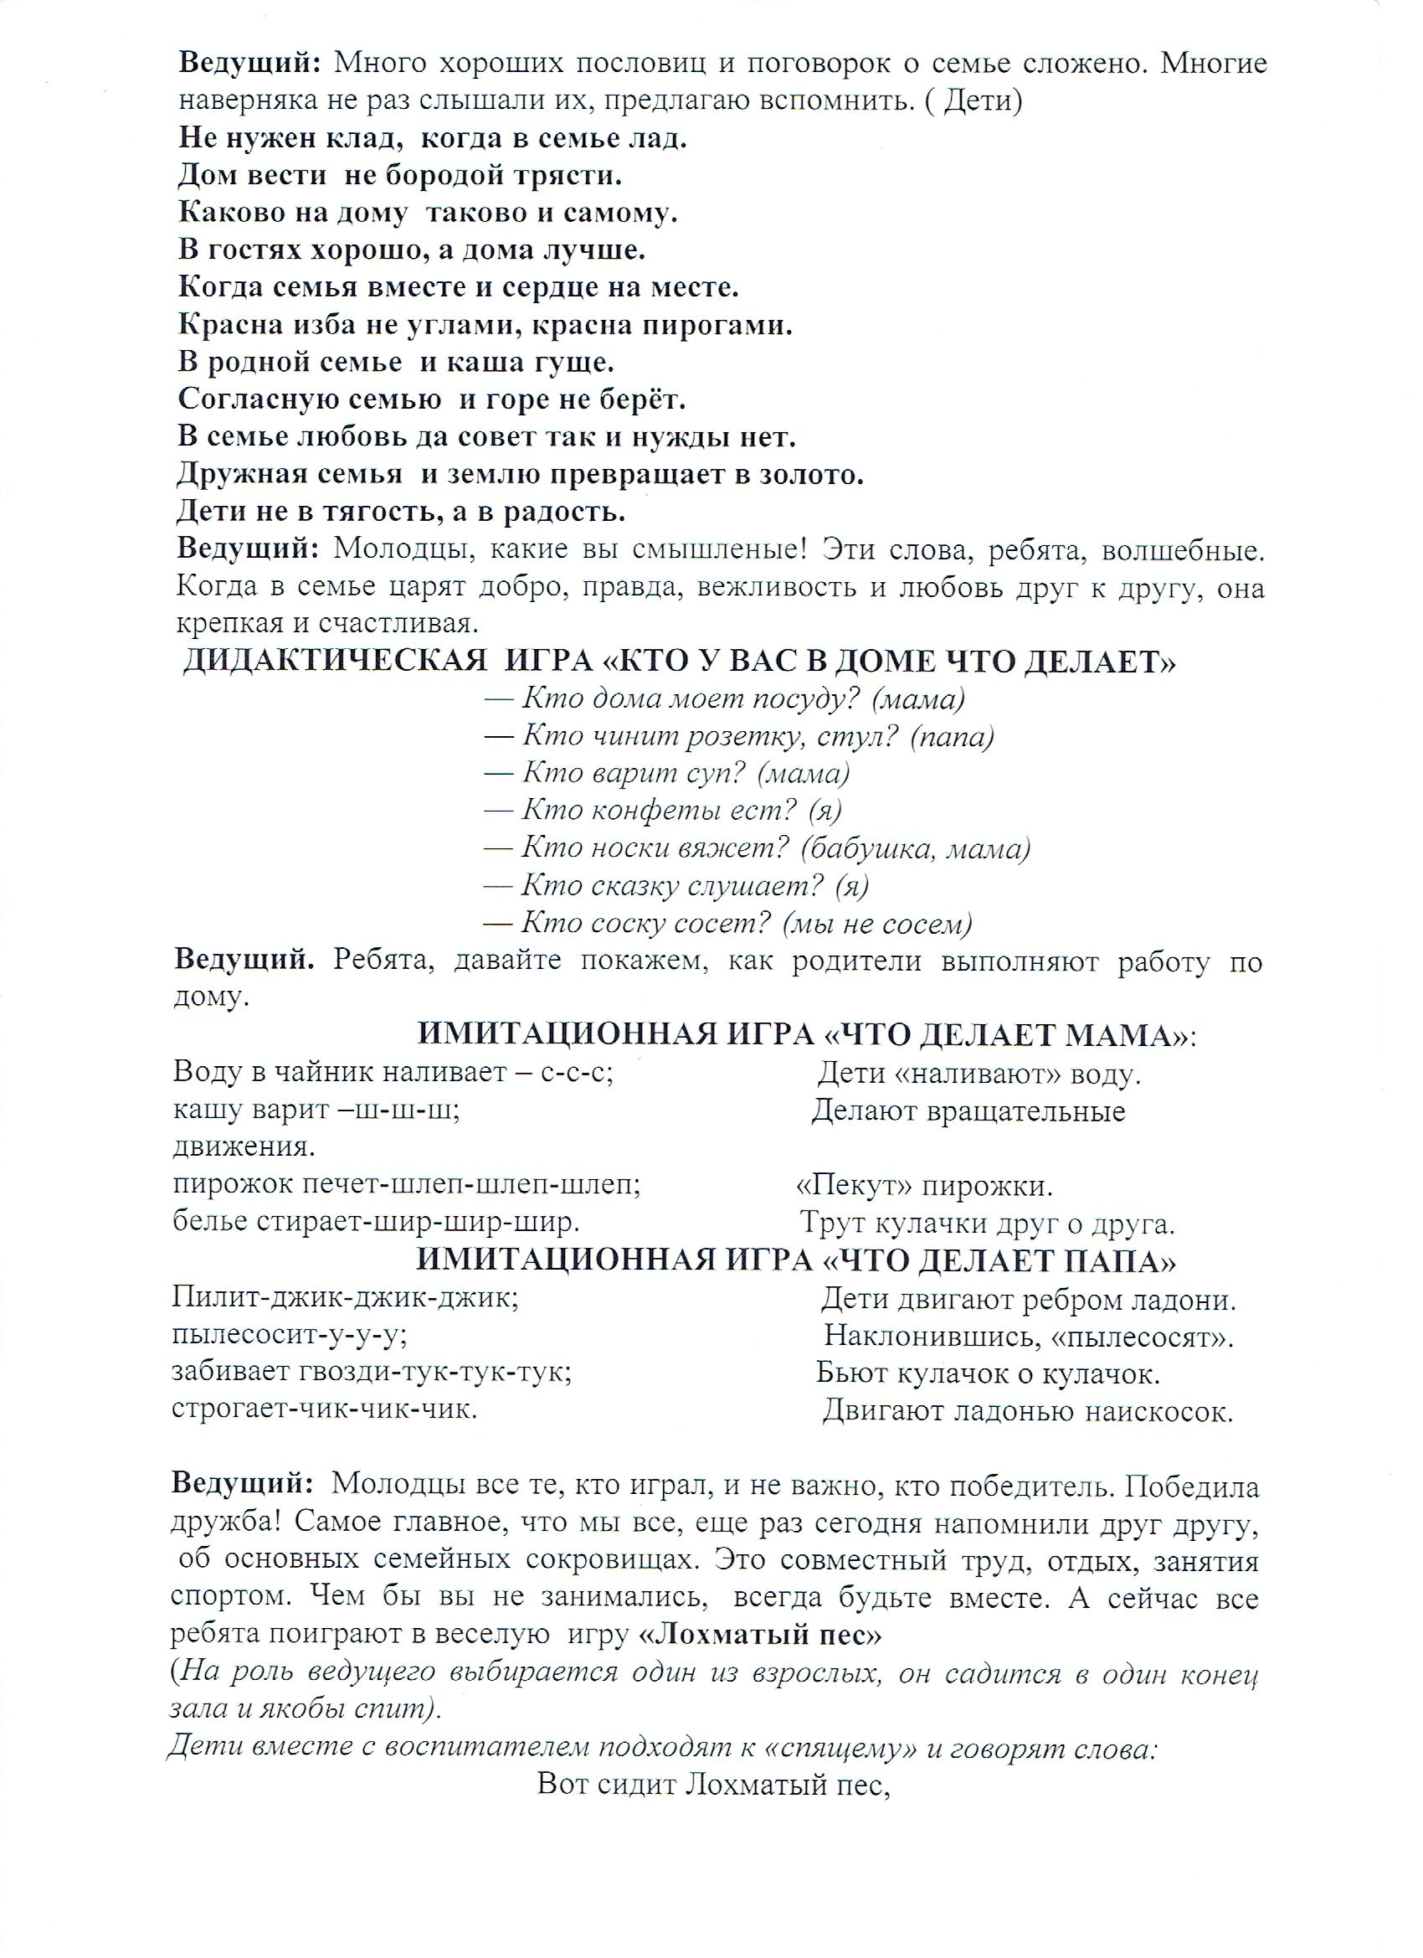

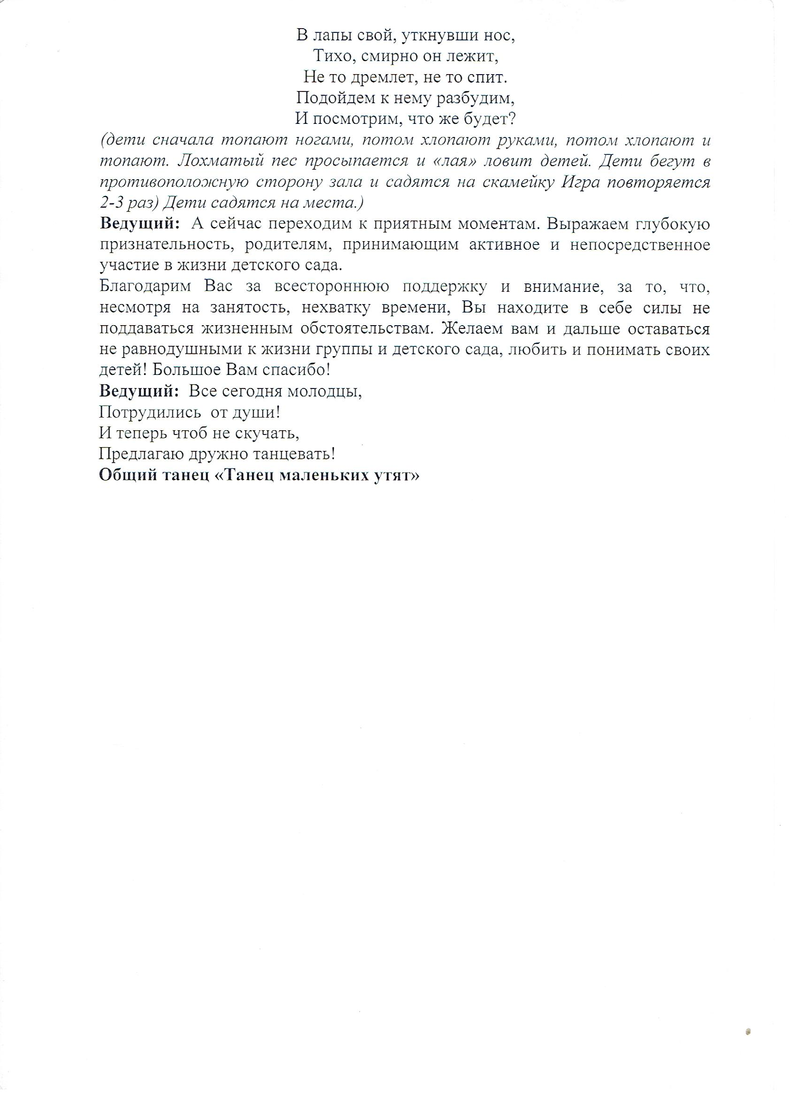

Введение
Непрерывно – образовательная деятельность по конструированию на тему «Космическое путешествие» способствует развитию познавательного интереса детей дошкольного возраста. Представленное занятие направлено на развитие способностей детей в конструктивно-игровой деятельности развивающей системы.
Цель: расширение знаний детей о космосе через конструирование модели ракеты с помощью конструктора.
Задачи:
Коррекционные:
- Развитие мелкой моторики и тактильного восприятия;
- Развитие зрительного восприятия (цвет, форма, величина);
- Ориентировка в микро- и макро пространстве (слева, справа, над, под, за)
Образовательные:
- Закрепление представлений детей о космосе.
- Обучение работе по предложенным инструкциям (рисункам);
Развивающие:
- Развитие умения конструировать по показу педагога.
- Развитие мелкой моторики, логического мышления, внимания, творческого мышления;
Воспитательные:
- Развитие умения работать в коллективе;
Материалы и оборудование: мультимедийная установка, экран; конструктор; иллюстрации с изображением космонавтов; рисунки по сборке модели ракеты; видеосюжет «Полет над планетой Земля»; звукозапись;
Формы и методы проведения НОД: беседа, развивающая игра, загадки, вопросы-ответы, самостоятельная (практическая) работа, информационные технологии (демонстрация видеосюжета), анализ работы.

Ход непрерывно – образовательной деятельности:
- Организационная часть
Приветствие:
Воспитатель:
Придумано кем-то просто и мудро – При встрече здороваться: Доброе утро!
Доброе утро - солнцу и птицам!
Доброе утро - улыбчивым лицам!
И каждый становится добрым, доверчивым.
Пусть доброе утро длится до вечера!
Воспитатель: - Ребята, сегодня у нас в группе необычная гостья? Кто это? (педагог показывает детям звездочку, вырезанную из картона).
- Верно, ребята. Это звездочка. А откуда она прилетела к нам? Отгадайте загадку, и вы узнаете ответ на этот вопрос.
Состоит из точек свет
Полна горница планет.
(Космос)

- Ребята, а что еще вы знаете о космосе? (ответы детей) Да, это огромное пространство со множеством звезд, и планет. И среди них наша с вами любимая Земля. (слайды земли, космонавтов, Ю. А. Гагарина).
- Ребята, а кто такие космонавты? (Это люди, которые отправляются в космос и изучают его). Правильно. А кто был первым космонавтом? Верно. (Это Юрий Алексеевич Гагарин.) Но Юрий Алексеевич Гагарин не сразу стал космонавтом. Прежде чем отправиться в космос, он много изучал разных наук, занимался спортом и стал военным летчиком.
Вы ребята хотите отправиться в космос? (ответы детей) Как вы думаете на чём мы сможем полететь в космос? (ответы детей)

- Верно, ребята на ракете! Вы наверняка уже знаете, что настоящую ракету создают: ученые-конструкторы, инженеры, рабочие и даже врачи. Вот и мы с вами сейчас превратимся на время в настоящих инженеров, ученых-конструкторов и построим свои ракеты. А сейчас немного отдохнём.
Физкультминутка:
Ждут нас быстрые ракеты (встать на носочки, руки над головой)
Для прогулок по планетам (шаг на месте)
На какую захотим,
на такую полетим (руки в стороны)
Но в игре один секрет (грозят пальчиком)
Опоздавшим места нет!

Проходите в конструкторское бюро займите свои рабочие места. Присаживайтесь.

Есть коробка у меня,
В ней живут мои друзья.
Они очень разные,
Жёлтые, красные,
Зелёные и синие.
Все дружные и сильные.
Вместе любят собираться.
И, в постройки превращаться.
(Конструктор)

Воспитатель: - Ребята, мастерить модель ракеты мы будем по рисунку (педагог показывает детям рисунок на слайде, у детей на столах также индивидуальные рисунки постройки) Посмотрите внимательно на рисунки и скажите:
1 Какой формы основание ракеты?
Верно, квадратной.
2 Из каких деталей конструктора состоит ракета?
Верно, кирпичика, кубика.
3 Какого цвета эти детали?
Верно, жёлтого, синего, красного, зелёного.
Молодцы.
- С чего мы начнем строительство нашей ракеты? (ответы детей)
- Верно, начнем постройку с основания.
1) Для того чтобы построить основание ракеты, нужно взять 3 кирпичика желтого цвета 3х6 и установить их рядом друг с другом (педагог демонстрирует детям кирпичики и выполнение 1 этапа работы, дети повторяют).

Воспитатель: - А сейчас мы начнем с вами мастерить первую ступень ракеты. Мы берем 4 кирпичика синего цвета (4х6) и крепим их симметрично друг другу поверх желтых кирпичиков (педагог демонстрирует детям кирпичики и выполнение 2 этапа работы, дети повторяют)

Воспитатель: - Потом, ребята, мы берем 2 кирпичика красного цвета 3х6 (педагог демонстрирует детям кирпичики и выполнение 3 этапа работы, дети повторяют).

Воспитатель: - Далее, мы берем 3 кубика синего цвета 2х2 и один кубик зеленого цвета 2х2 и устанавливаем их друг на друга поверх красных кирпичиков посередине (педагог демонстрирует детям кирпичики и выполнение 4 этапа работы, дети повторяют).

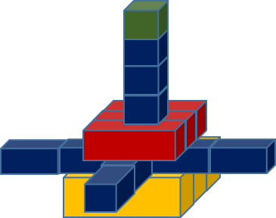

Воспитатель: - Потом, мы берем 1 кирпичик красного цвета и два кубика 2х2 синего и зеленого цветов (педагог демонстрирует детям кирпичики и выполнение 5 этапа работы, дети повторяют).

Воспитатель: - Ребята наши ракеты готовы. Вы большие молодцы.

Заключительная часть: анализ работ и подведение итогов занятия
Мы трудились очень дружно –
Получилось то, что нужно:
Не машинка, не конфета,
Настоящая ракета!,
Вот отправится в полёт
Наш прекрасный звездолёт!

Воспитатель: - Ребята, чем мы сегодня занимались на занятии. - А что вам больше всего понравилось на занятии? - Спасибо, ребята. Вы были очень внимательными слушателями, соблюдали порядок, всё старательно выполняли. И сейчас мы с вами поиграем, испытаем наши ракеты. Давайте станем все в круг начнём отчёт 5 4 3 21 пуск и полетели наши ракеты. Теперь установим наши ракеты на космодром. На этом наше занятие подошло к концу.

